Programma:
2023-2-TR01-KA210-VET-000182985

Erasmus+ KA 210

Programma di partenariato strategico nell'istruzione e formazione professionale

Titolo del programma:

"Metodi innovativi nell'insegnamento e nell'apprendimento della saldatura nell'istruzione e formazione professionale"

" InnoWeld "

Modulo sulla saldatura a gas

Materiale didattico sulla saldatura a gas

OBIETTIVI FORMATIVI
L'obiettivo principale di questo corso è garantire che i partecipanti alla formazione acquisiscano le competenze necessarie per eseguire con competenza le operazioni di saldatura a gas sulla base della documentazione tecnica. Dovrebbero essere in grado di completare le operazioni di saldatura in modo indipendente e di utilizzare le tecnologie più moderne per facilitare il loro lavoro. Inoltre, i partecipanti apprenderanno le caratteristiche e le interrelazioni della saldatura a gas e comprenderanno il funzionamento degli strumenti utilizzati nel processo.

I/1. Argomenti del corso e numero di ore all'anno:
Argomenti | Ore
Il concetto e l'essenza della saldatura a gas | 1
Attrezzature per la saldatura a gas | 2
Gas di saldatura | 2
Fiamma di saldatura | 2
Tecnologia di saldatura a gas | 50
Regolazione della fiamma di saldatura | 4
Processo di saldatura | 52
Giunti, accoppiamenti e tipi di saldatura nella saldatura a gas | 10
Saldabilità dei metalli mediante saldatura a gas | 2
Deviazioni e difetti nei giunti saldati | 1
Tecniche di sicurezza nella saldatura a gas | 1

I/2. Competenze da sviluppare durante il corso:

Competenze e abilità | Conoscenze | Indipendenza e responsabilità | Comportamenti e atteggiamenti attesi | Competenze digitali generali e professionali
Interpreta i documenti relativi all'attività, allo scopo e alla tecnologia | Conosce la documentazione tecnica | Completamente indipendente | Impegnato in pratiche di lavoro sicure, rispetta le norme di sicurezza, antincendio e ambientali. Esegue saldature precise e accurate. Si impegna ad applicare le soluzioni migliori nel rispetto delle regole. Mantiene un ambiente di lavoro pulito e organizzato | Cerca, naviga, filtra, utilizza, organizza e condivide contenuti digitali
Si prepara per le attività di saldatura a gas sulla base di disegni tecnici e progetti, interpreta le informazioni relative ai materiali e alle parti meccaniche in generale | Possiede conoscenze di base di scienza dei materiali e disegno tecnico | Completamente indipendente | Come sopra | Come sopra
Prepara le operazioni di saldatura a gas sulla base di disegni tecnici e progetti, interpreta le informazioni relative ai materiali e alle parti meccaniche in generale | Conosce il funzionamento e la struttura delle attrezzature per la saldatura a gas | Completamente indipendente | Come sopra | Come sopra
Competenze e abilità | Conoscenze | Indipendenza e responsabilità | Comportamenti e atteggiamenti attesi | Competenze digitali generali e professionali
Seleziona il cordone di saldatura appropriato in base alle specifiche WPS (Welding Procedure Specification), identifica i materiali, le dimensioni e i tipi di saldatura | Comprende il contenuto delle WPS e il sistema di marcatura delle bacchette di saldatura, dei materiali di base e dei tipi di saldatura. Conosce la rappresentazione grafica dei giunti e delle posizioni di saldatura | Completamente indipendente | Come sopra | Come sopra
Unisce parti meccaniche ed elementi strutturali utilizzando la saldatura a gas | Conosce la tecnologia per la realizzazione di saldature e giunti in varie posizioni | Completamente indipendente | Come sopra | Come sopra
Esegue un controllo di qualità continuo e corregge i difetti quando necessario | Identifica vari difetti di saldatura e sa come correggerli | Completamente indipendente | Come sopra | Come sopra

I/3. Argomenti del corso:
1. Il concetto e l'essenza della saldatura a gas
Il concetto e l'essenza della saldatura a gas

2. Attrezzature per la saldatura a gas
Bombole di gas, fornitura di gas
Manipolazione e stoccaggio delle bombole di gas
Riduttori di pressione
Tipi di tubi flessibili per saldatura e raccordi per tubi flessibili e loro campo di applicazione
Tipi di pistole di saldatura e loro campo di applicazione
Manutenzione delle attrezzature per la saldatura a gas
Dispositivi di sicurezza

3. Gas di saldatura
Ossigeno che alimenta la combustione
Gas combustibili

4. Fiamma di saldatura
La struttura della fiamma di saldatura
Tipi di fiamma di saldatura
Il concetto di intensità della fiamma

5. La tecnologia della saldatura a gas
Preparazione della materia prima per la saldatura a gas, preriscaldandola con una fiamma a gas se necessario
Selezione del materiale di saldatura
Utilizzo delle attrezzature per la saldatura a gas
Sequenza di messa in funzione delle attrezzature di saldatura
Regole per i tempi di inattività
Ordine di messa fuori servizio

6. Regolazione della fiamma di saldatura
Regolazione della fiamma di saldatura

7. Il processo di saldatura
Saldatura a sinistra e a destra

8. Giunti di saldatura a gas, forme dei cordoni
Giunti smussati
Giunti angolari
Giunti a scanalatura e a bordo

9. Saldabilità dei metalli con saldatura a gas
Saldatura degli acciai
Saldatura della ghisa
Saldatura dell'alluminio e delle sue leghe
Saldatura del rame e delle sue leghe
Saldatura del nichel

10. Deviazioni e difetti dei giunti saldati
Difetti esterni e interni dei cordoni

11. L'importanza della saldatura a gas nella tecnologia di riparazione
L'importanza della saldatura a gas nella tecnologia di riparazione
Raddrizzatura con gas

12. Tecnologia di sicurezza della saldatura a gas
Rischi della saldatura a gas
Ispezione periodica delle attrezzature per la saldatura a gas
Conoscenze in materia di salute e sicurezza sul lavoro relative alla saldatura a gas
Dispositivi di protezione individuale
Regole generali di comportamento sul lavoro
Norme generali per la saldatura a gas
Regole di comportamento in situazioni di emergenza
Requisiti relativi all'organizzazione del lavoro

II. SALDATURA A GAS

1.1. Concetto di saldatura a gas
La saldatura a gas è una saldatura di massa mediante calore termico ottenuto dalla combustione di gas combustibile e ossigeno. Il gas combustibile è solitamente l'acetilene, poiché ha la temperatura di fiamma, la velocità di combustione e la potenza di fiamma più elevate tra i gas combustibili.

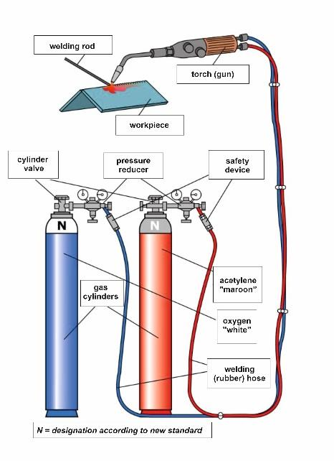
Figura 1.1. Principio della saldatura a gas
La saldatura a gas nel senso odierno è diventata nota solo nel 1903, quando il francese Edmond Fouchè sviluppò e brevettò la prima pistola per saldatura a gas con un iniettore funzionante con acetilene-ossigeno.
L'acetilene fu prodotto per la prima volta dal tedesco Friedrich Wöhler nel 1862.
Il primo libro tecnico sul saldatura a gas fu scritto dall'ingegnere Theodor Kautny e pubblicato a Halle nel 1909 con il titolo "Manuale di saldatura autogena".

1.2. Gas di saldatura
Il gas di saldatura è qualsiasi gas utilizzato per la saldatura di metalli in grandi quantità per formare il giunto. Il gas di saldatura può essere infiammabile o non combustibile.

1.2.1. Gas combustibili
I gas combustibili bruciano in presenza di ossigeno e forniscono il calore necessario per la saldatura.
Gas combustibile | Densità*,  ρ  kg/m³ | Potere calorifico  kJ/m³ | Temperatura massima della fiamma con ossigeno,  º C | Temperatura di accensione nell'aria,  º C | Limite di esplosività nell'aria  % | Velocità di combustione nell'ossigeno,  m/s | Potenza della fiamma primaria,  kW/cm²
Acetilene  (C₂ H₂ ) | 1,17 | 57800 | 3180 | 335 | 3−82 | 13,5 | 44,8
Idrogeno  (H₂ ) | 0,09 | 10800 | 2525 | 585 | 4,0−75 | 8,9 | 14,9
Propano  (C₃ H₈ ) | 1,83 | 93000 | 2850 | 510 | 2,1−9,5 | 3,7 | 10,4
Metano  (CH₄ ) | 0,67 | 36000 | 2770 | 645 | 4,0−17 | 3,3 | 13
*densità dell'aria ρ= 1,21 kg/m³
Tabella 1.1. Caratteristiche principali dei gas combustibili utilizzati nella saldatura a gas

1.2.1.1. Acetilene
L'acetilene è un gas incolore, non tossico, combustibile, idrocarburo insaturo con un odore caratteristico dovuto alle sue impurità, più leggero dell'aria (ρ = 1,17 kg/m³ ). La sua formula strutturale è C₂ H₂ .
La pressione del gas durante l'uso non deve superare 0,15 MPa (1,5 bar). La miscela di acetilene e aria è esplosiva tra il 3 e l'82%, mentre la miscela di acetilene e ossigeno lo è tra il 2,5 e il 93%.
La miscela di acetilene e ossigeno impostata su fiamma neutra produce la fiamma con la temperatura più elevata (3180º C), la velocità di combustione più elevata (13,5 m/s in ossigeno) e la potenza di fiamma più elevata (44,8 kW/cm² ).
La potenza della fiamma è la quantità di calore trasferita a un'unità di superficie (ad esempio 1 ^{cm²}) in un'unità di tempo (ad esempio in 1 s), espressa in ^{kW/cm²}(1 ^{kW/cm²}= 1 ^{kJ/cm²}·s).
1.2.2. Ossigeno
L'ossigeno è un gas incolore, inodore e insapore, leggermente più pesante dell'aria (ρ=1,43 kg/m³ ), altamente reattivo e non combustibile che alimenta la combustione.

1.3. Fornitura di gas ai luoghi di lavoro

1.3.1. Fornitura centrale di gas
Nel caso di un'alimentazione centrale di gas, il gas viene inviato dall'unità centrale di stoccaggio del gas a una rete di tubazioni a pressione ridotta attraverso le stazioni di scarico, la cui pressione può essere ulteriormente ridotta nei vari luoghi di utilizzo, oppure può essere collegato alle apparecchiature. È inoltre consigliabile istituire un'alimentazione centrale di gas se il gas viene utilizzato in un unico luogo, ma a causa dell'elevato consumo di gas è necessario acquistarlo da più bombole contemporaneamente.

1.3.2. Impianto di imbottigliamento, deposito bombole
È consigliabile costruire un impianto di imbottigliamento in un'officina con diversi dipendenti. In tal caso, il consumo orario di gas può superare il valore consentito per una singola bombola. In caso di maggiore domanda locale di gas o di funzionamento di una rete centrale di distribuzione del gas, invece delle singole bombole di gas, è consigliabile utilizzare unità costituite da più bombole collegate in parallelo, chiamate fasci di bombole. In questo caso, le singole bombole senza valvole di intercettazione separate sono collegate in serie con una linea permanente in modo che la carica di gas possa essere svuotata da tutte le bombole contemporaneamente con una valvola di prelievo (e anche di riempimento) centrale.

1.3.3. Bombola di gas singola
La bombola di gas è un recipiente a pressione cilindrico in metallo con un fondo convesso profondo e una parte superiore a forma di collo, dotato di una valvola di intercettazione, che viene utilizzato per immagazzinare e trasportare gas compresso, liquefatto o disciolto sotto pressione. Le moderne bombole utilizzate per i gas industriali compressi e le miscele di gas, nonché per l'anidride carbonica, sono realizzate in acciaio di alta qualità, solitamente lega di cromo-molibdeno, o in leghe speciali di alluminio (ad esempio Al-Mg-Si raffinato) in un design senza saldature. Le bombole contenenti ciascun tipo di gas sono dotate di un codice colore unico per distinguerle o per individuare il gas in esse contenuto. La marcatura a colori deve essere apposta sulla spalla della bombola. La bombola di ossigeno industriale è bianca. Nel caso dell'acetilene, la bombola contenente il tradizionale composto di riempimento a porosità D3 è marrone castagna, mentre quella contenente il composto ad alta porosità è gialla, con la spalla marrone castagna.
La regola generale per la marcatura a colori tiene conto del fattore di rischio primario (tossico, corrosivo, infiammabile, ossidante, neutro). Le bombole di gas devono essere contrassegnate con il sistema di marcatura internazionale standard in tre parti:
- dal produttore e dai timbri operativi (tramite stampaggio con un utensile in carburo,
tramite incisione, fusione o altro metodo simile),
- determinazione della bombola di gas e del suo contenuto dalle etichette di identificazione dei pericoli
per facilitare e segnalare i pericoli più importanti,
- dalla marcatura a colori per identificare il contenuto della bombola se l'etichetta non è leggibile.
Oltre a quanto sopra, sulla spalla della bombola sono riportati i seguenti dati stampati:
- pressione massima di riempimento (bar),
- nome del proprietario,
- marchio dell'esperto di prove di pressione (sicurezza caldaia),
- data di produzione (primo utilizzo) (anno/mese),
- caratteristiche di resistenza (N/mm2),
- marchio di identificazione del trattamento termico,
- capacità geometrica (litri),
- numero di produzione,
- marchio del fabbricante.

1.3.3.1. Stoccaggio dell'acetilene in bombole di gas
L'acetilene necessario per la saldatura viene riempito in bombole da 10, 14, 20, 27, 40 e 50 litri; è possibile ordinare in base al peso del riempimento. La bombola di acetilene è riempita con un materiale poroso (massa). L'acetone liquido (dimetilchetone) o la dimetilformammide vengono versati in questa massa porosa, che assorbe il liquido come una spugna e riduce il rischio di esplosione al di sopra di una sovrapressione di 0,15 MPa. L'acetilene disciolto nell'acetone e assorbito in una massa porosa è chiamato disugas. A causa della struttura porosa del tradizionale riempitivo eterogeneo di tipo D3 (carbone, amianto, farina fossile, cemento), dopo il processo di essiccazione si forma una porosità di circa il 75%.

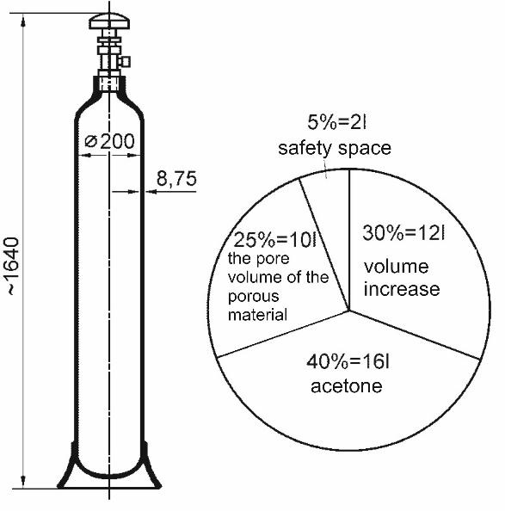
Figura 1.3. Struttura e rapporto volumetrico della bombola di acetilene

Il gas può essere prelevato dalla bombola attraverso una valvola con filettatura conica che può essere ripiegata nella spalla della bombola. Nel caso dei gas industriali, il materiale del corpo della bombola è solitamente ottone, mentre il materiale degli anelli di tenuta è teflon o gomma sintetica di una qualità che, in base alle sue proprietà tecniche di combustione, è sicura anche in presenza di ossigeno ad alta pressione. La valvola della bombola di acetilene può essere realizzata solo in ottone con un contenuto di rame inferiore al 70% (una lega di rame e zinco), poiché l'acetilene forma un composto esplosivo di rame-acetato con il rame, ma il materiale della valvola può anche essere l'acciaio. Ad eccezione dell'acetilene, i raccordi filettati sono sinistrorsi nel caso dei gas combustibili e destrorsi nel caso dei gas neutri e ossidanti.

1.3.3.2. Stoccaggio dell'ossigeno in una bombola di gas
L'ossigeno utilizzato per scopi industriali 10, 14; 27; 40; e riempito in bombole da 50 litri. La pressione di riempimento nella bombola da 40 litri è di 15 MPa (150 bar), in quella da 50 litri è di 20 MPa (200 bar). In base a ciò, la bombola piena contiene 6.000 l (6 m³ ) o 10.000 l (10 m³ ) di gas compresso.

1.4. Attrezzatura per la saldatura a gas
L'attrezzatura per la saldatura a gas è costituita dal dispositivo di saldatura a gas (bombola del gas, riduttore di pressione, pistola di saldatura, dispositivi di sicurezza, ecc.) e dalla tubazione del gas (tubi flessibili e tubazioni).

1.4.1. Riduttore di pressione

Il compito del saldatore è quello di ridurre la pressione (riduttore) nella bombola, ovvero ridurre la pressione più alta (in ingresso) nella tubazione alla pressione di esercizio (in uscita), mantenendola a un valore costante anche in caso di assorbimento variabile di gas, garantendo un assorbimento continuo di gas e proteggendo la bombola dal ritorno di fiamma o dal ritorno di pressione. Sulla valvola della bombola, il riduttore di pressione dell'acetilene è dotato di una staffa, il riduttore di pressione dell'ossigeno è dotato di un dado con filettatura Whitworth destrorsa da ¾” (21,8 mm di diametro, 14 filetti/1” di passo), l'idrogeno e tutti gli altri gas combustibili (eccetto l'acetilene) sono sinistrorsi, con il precedente fissato con un dado dello stesso diametro e passo di filettatura. Il riduttore di pressione può essere monostadio o bistadio.

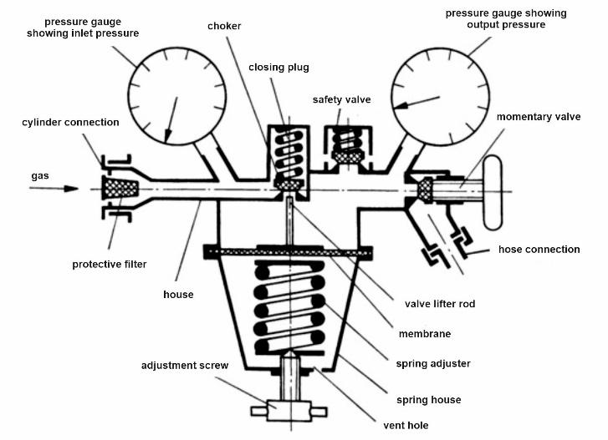

Figura 1.4. Riduttore di pressione per saldatura monostadio

Il riduttore di pressione è in realtà una valvola con controllo a membrana. Dopo aver aperto la valvola della bombola del gas, il gas fluisce nello spazio ad alta pressione (pressione di ingresso) del riduttore di pressione, mentre non vi è alcun flusso di gas quando la molla di regolazione è diseccitata (svitata). Il manometro di ingresso mostra quindi la pressione del gas nella bombola. In caso di aspirazione di gas, la pressione del gas di uscita (di esercizio) desiderata deve essere prima impostata con la vite di regolazione. Quindi la molla solleva la membrana elastica - attraverso di essa la valvola di intercettazione e il gas fluisce nello spazio a bassa pressione, e quando la valvola di scarico (valvola momentanea) viene aperta, il gas entra nel tubo flessibile o nella pistola.
L'alloggiamento del riduttore di pressione o il coperchio della molla devono essere contrassegnati con le seguenti indicazioni:
- il produttore, o il nome o il marchio della società di distribuzione,
- la classificazione nella classe di riduzione della pressione,
- il tipo di gas applicabile (o la sua sigla abbreviata),
- il valore della pressione di ingresso massima.

Il riduttore di pressione a due stadi ha due regolatori di pressione integrati in un unico alloggiamento comune. Uno dei riduttori di pressione è collegato alla bombola del gas ed è regolato su una pressione ridotta a un determinato valore (ad esempio 15 bar di pressione per una bombola di ossigeno). L'altro riduttore di pressione riduce questa pressione al valore richiesto per la saldatura (o il taglio). In questo modo, la pressione di esercizio può essere mantenuta a un valore costante per lungo tempo e la pressione può essere regolata in modo più preciso.
L'ordine di installazione del riduttore di pressione sulla bombola del gas è il seguente:
- rimuovere il cappuccio protettivo della bombola del gas, verificare che la valvola sia chiusa, quindi rimuovere la schiuma,
- soffiare la valvola della bombola del gas aprendola con cautela di ¼ di giro (situata sul lato del beccuccio),
- controllare il dado di collegamento e l'anello di tenuta (è possibile utilizzare un anello in fibra secca, ma non in pelle, olio per auto, ecc.
- controllare che la vite di regolazione sia svitata, che la valvola momentanea sia chiusa,
- la vite dell'hollanderer, o collegare il morsetto a staffa alla bombola del gas,
- il collegamento del dispositivo di sicurezza antincendio al riduttore di pressione, il tubo di gomma e l'installazione della pistola di saldatura,
- aprire con cautela le valvole delle bombole, controllare la pressione della bombola sul manometro di pressione in ingresso e verificare la tenuta dei collegamenti.

1.4.2. Tubi flessibili in gomma e raccordi per tubi flessibili
Il tubo flessibile in gomma è realizzato con una treccia sintetica intrecciata a croce, tenendo conto delle sollecitazioni e della durata. Il tubo dell'ossigeno è a tre linee, quello dell'acetilene a due linee.

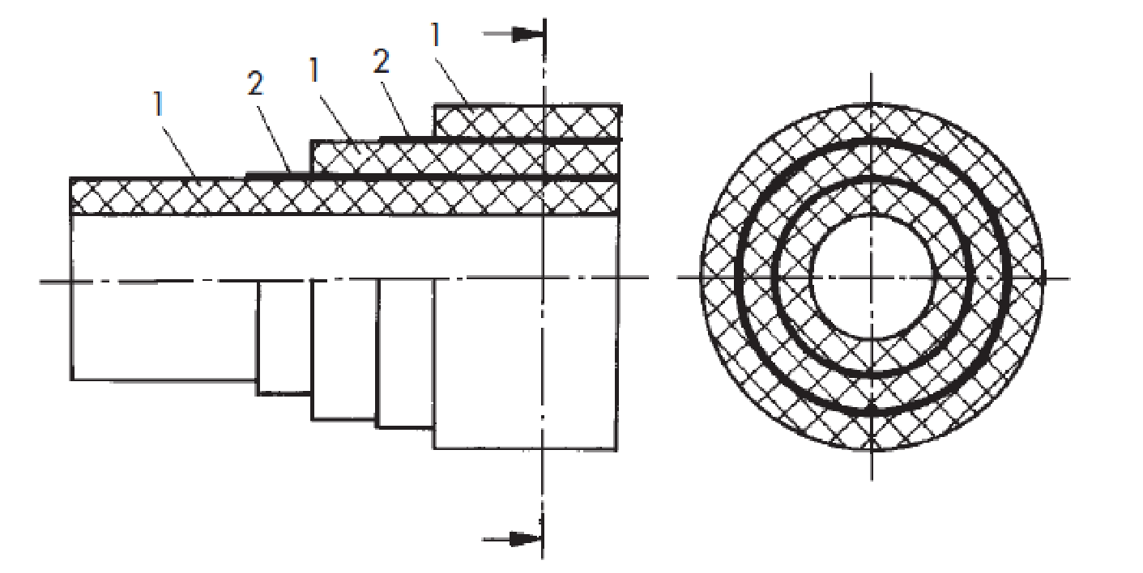
Figura 1.5. Struttura del tubo flessibile in gomma
1: tubo flessibile in gomma; 2: inserto in lino
Per l'ossigeno si utilizzano tubi in gomma Ø 11 x 4 mm Ø 11 x 4 mm di lunghezza fino a 10 m e per l'acetilene tubi in gomma Ø 14 x 6,3 mm. I diametri nominali (interni) usuali sono: 4,0; 5,0; 6,3; 8,0; 10 mm. Il colore del tubo flessibile per l'ossigeno è blu, quello del tubo flessibile per l'acetilene è rosso.
Sulla superficie esterna del tubo deve essere apposta in modo permanente e chiaramente visibile ogni metro la seguente marcatura:
- il riferimento alla norma europea,
- la pressione massima di esercizio in MPa e tra parentesi in bar,
- il diametro nominale (interno) del tubo in mm,
- il marchio del produttore e del fornitore,
- data di fabbricazione.

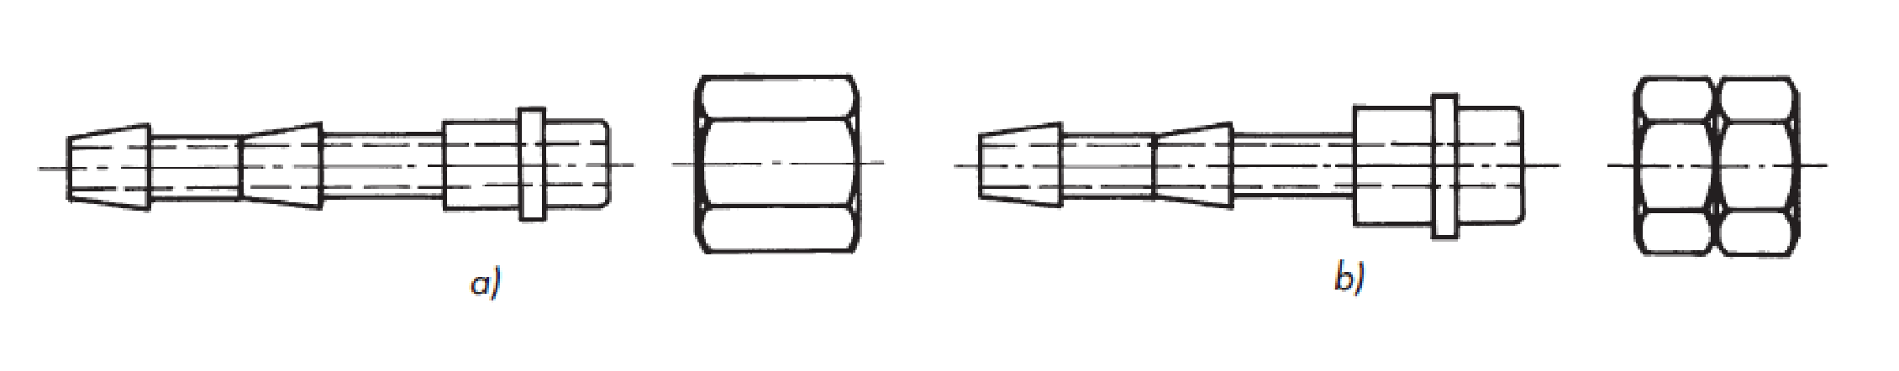
Figura 1.6. Raccordo per tubo flessibile su un solo lato e dado Hollander
a) per ossigeno; b) per acetilene

Il tubo flessibile in gomma deve essere collegato alla pistola solo con un raccordo standard. Il materiale può essere ottone (una lega di rame e zinco) contenente al massimo il 70% di rame.

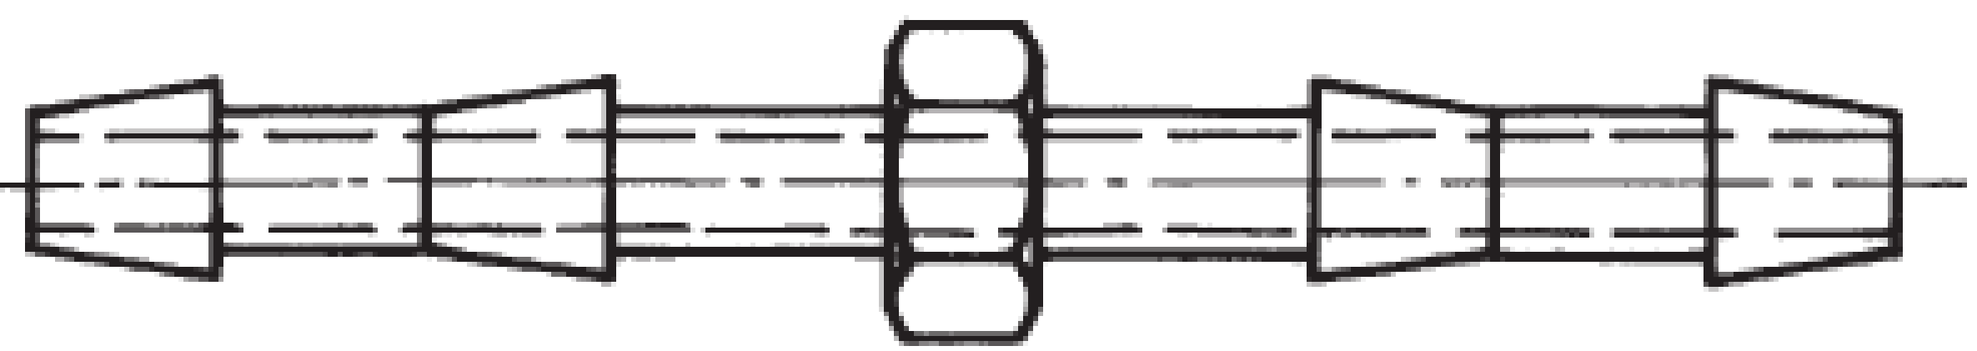
a
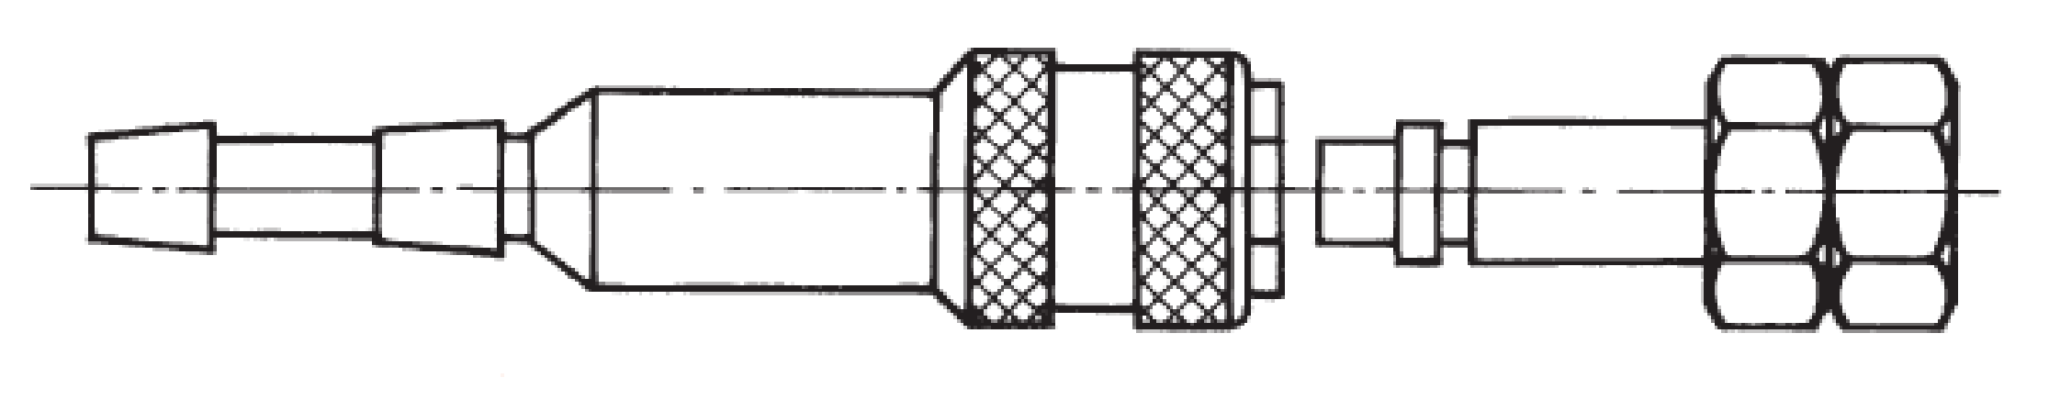
b
Figura 1.7. Prolunghe di collegamento
a) doppia prolunga, b) prolunga con raccordo a chiusura automatica
Per collegare i tubi, ad esempio in caso di prolungamento o riparazione del tubo, è necessario utilizzare una doppia prolunga per raccordo tubo o un raccordo a doppia filettatura. L'estremità del raccordo deve corrispondere alla dimensione del tubo. Il tubo può essere fissato in modo affidabile all'estremità di collegamento con una fascetta stringitubo; è vietato fissarlo con filo metallico o altri mezzi!

1.4.3. Pistola di saldatura a iniezione a bassa pressione
Il compito della pistola di saldatura è quello di miscelare il gas combustibile e l'ossigeno e di convogliare la miscela di gas nella testa del bruciatore.
L'acetilene deve essere introdotto nella pistola di saldatura a bassa pressione (aspirazione o iniettore) mediante l'effetto di aspirazione dell'ossigeno ad alta pressione, se la pressione del gas non è sufficiente per far entrare una quantità adeguata di gas nella pistola. All'apertura dell'ugello, la velocità di deflusso del gas deve essere superiore alla velocità di combustione, altrimenti la combustione si propagherà all'indietro nella pistola. Per evitare ciò, viene utilizzata una pistola di saldatura a iniettore. Le parti della pistola di saldatura sono l'impugnatura, l'albero di miscelazione e la testa del bruciatore. Le valvole di controllo del gas si trovano sull'impugnatura, che può essere utilizzata per regolare la quantità e il rapporto di miscelazione dei gas. L'ossigeno e l'acetilene sono collegati all'impugnatura con un raccordo per tubo flessibile staccabile.

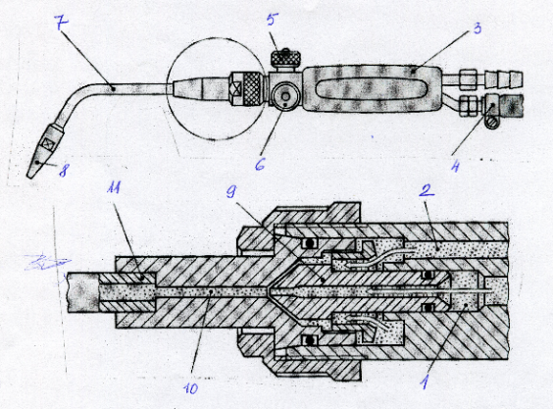

Figura 1.8. Pistola di saldatura a iniezione a bassa pressione
1: ossigeno; 2: acetilene; 3: impugnatura; 4: morsetto di collegamento; 5: valvola dell'ossigeno; 6: valvola dell'acetilene;
7: tubo dello stelo; 8: testa del bruciatore; 9: ugello di pressione, 10: ugello di miscelazione; 11: tubo di miscelazione conico

Nello stelo di miscelazione dell'iniettore, il gas combustibile e l'ossigeno vengono miscelati in modo tale che l'ossigeno a pressione più elevata fluisca attraverso l'ugello di miscelazione dell'iniettore, crei una caduta di pressione nel tubo di miscelazione conico e aspiri il gas combustibile. Una sezione di tubo con una sezione trasversale decrescente nella direzione del flusso è chiamata confusore, mentre una sezione di tubo in espansione è chiamata diffusore. Nella parte confusore della pistola, l'ossigeno a pressione più alta (sovrapressione di 0,18...0,25 MPa) accelera e trascina con sé l'acetilene a pressione più bassa (sovrapressione di 0,03-0,08 MPa). I gas si mescolano nel diffusore e la loro velocità rallenta. Con una fiamma neutra, la velocità di deflusso è di 110-130 m/s, mentre la velocità di combustione con una miscela di gas acetilene-ossigeno è di 13,5 m/s. La portata di deflusso del gas può essere regolata cambiando lo stelo dell'agitatore senza modificare il rapporto acetilene/ossigeno. Se la portata dei gas dalla testa del bruciatore è troppo elevata (troppo acetilene e ossigeno), la fiamma "volerà via" e, se è troppo alta, la fiamma potrebbe tornare all'agitatore (backburn). L'asta di miscelazione è realizzata in rame per condurre bene il calore, raffreddarsi rapidamente e non riscaldare la miscela di gas che scorre al suo interno fino alla temperatura di accensione (335 °C nel caso di una miscela di acetilene e aria). L'asta di miscelazione può essere realizzata in rame rosso perché non scorre con l'acetilene, ma con una miscela di acetilene e ossigeno.

Le aste di miscelazione intercambiabili sono prodotte in diverse dimensioni e numerate (1-8).
Se il foro dell'asta dell'agitatore è ostruito, deve essere pulito con un ago morbido di diametro corrispondente al foro (0,5...2,4 mm), perché la contaminazione rende irregolare il nucleo della fiamma, rendendo difficile la regolazione accurata della fiamma.

1.4.4. Dispositivi di sicurezza

Un uso improprio o una manutenzione inadeguata della pistola di saldatura possono causare il ritorno della fiamma dalla pistola alla bombola, provocando la combustione del riduttore di pressione o del manometro, la rottura del tubo di gomma, il danneggiamento della pistola o l'esplosione della bombola di gas.
I malfunzionamenti che si verificano spesso durante l'uso di dispositivi di saldatura a gas, il loro riconoscimento, la causa e le opzioni per la loro eliminazione sono descritti nella tabella 1.4.

Malfunzionamento
Aspetto | Riconoscimento | Motivo | Risoluzione
Riduzione | Combustione esplosiva (rapida) della miscela gassosa accompagnata da un rombo | Riscaldamento eccessivo o allentamento dell'asta di miscelazione | Entrambe le valvole della pistola devono essere chiuse e la pistola deve essere raffreddata in acqua.
Controfuoco | La fiamma si ritira improvvisamente nel bruciatore e brucia all'interno con un sibilo. | La velocità di deflusso della miscela gassosa è inferiore alla sua velocità di combustione | È necessario aumentare la quantità di miscela gassosa, il che comporta un aumento della velocità di deflusso
Ritorno di fiamma | Il ritorno di fiamma si propaga all'iniettore e fluisce nella linea del gas a pressione inferiore. La situazione è accompagnata da un suono esplosivo e da una forte formazione di fuliggine. | Improvvisa diminuzione della velocità di deflusso della miscela gassosa, specialmente con aste di miscelazione più grandi | Entrambe le valvole della bombola devono essere chiuse immediatamente. Il riduttore di pressione sulla bombola di acetilene deve essere rimosso e la bombola ispezionata.
Riflusso | Il gas a pressione più alta della miscela di gas fluisce nella linea del gas a pressione più bassa | Bruciatore contaminato, che blocca parzialmente o completamente il foro del bruciatore, guarnizione difettosa | Pulizia della testa del bruciatore con l'alesatore fornito a tale scopo, controllo della guarnizione
Tabella 1.4. Dispositivi di sicurezza per la saldatura

Poiché non è possibile escludere completamente malfunzionamenti secondo la tabella, le attrezzature di saldatura devono essere dotate di dispositivi di sicurezza adeguati secondo le norme di sicurezza per la saldatura (HBSz). Norme separate si applicano anche al fascio di bombole, al deposito bombole e alle singole bombole. La pila di bombole di acetilene o ogni punto di prelievo del gas di un impianto di imbottigliamento deve essere dotato di un dispositivo di sicurezza che impedisca
- il ritorno della fiamma dal bruciatore alla linea del gas,
- il ritorno dell'ossigeno nella linea dell'acetilene,
- il riflusso di acetilene durante il ritorno di fiamma.
Il dispositivo di sicurezza contro il ritorno di fiamma è un filtro metallico poroso (metallo sinterizzato) che impedisce alla fiamma di propagarsi nella sezione della linea a valle della sua posizione (Figura 1.9).

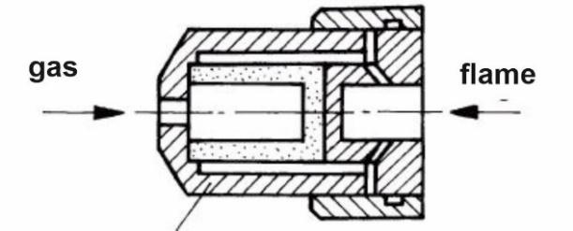
Figura 1.9. Arrestatore di fiamma
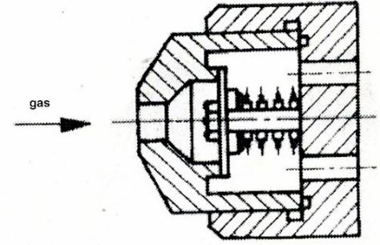
Figura 1.10. Valvola di non ritorno
La valvola di non ritorno è una valvola a membrana caricata a molla che impedisce il riflusso improvviso del gas. (Figura 1.10). La valvola viene mantenuta aperta dal flusso di gas. La valvola si chiude se si verifica un flusso in direzione opposta a quella del gas. Un dispositivo di sicurezza comune nella tecnologia autogena è la cartuccia antiriflusso di fiamma, in cui il dispositivo antincendio e la valvola di non ritorno sono integrati in un unico elemento. La cartuccia mostrata nella Figura 1.11 contiene anche una valvola di intercettazione sensibile al calore.
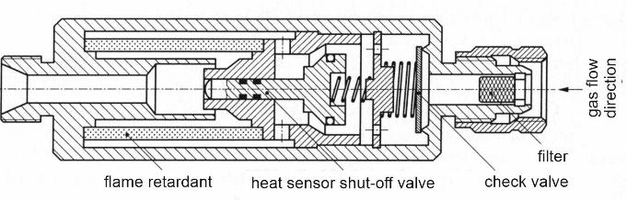
Figura 1.11. Cartuccia antiriflusso di fiamma
È necessaria una protezione individuale della bombola se dalla bombola di acetilene viene azionata una sola pistola di saldatura. La cartuccia antiriflusso di fiamma può essere installata sull'impugnatura a pistola, nel tubo flessibile dell'acetilene o prima del riduttore di pressione, come mostrato nella figura 1.12.

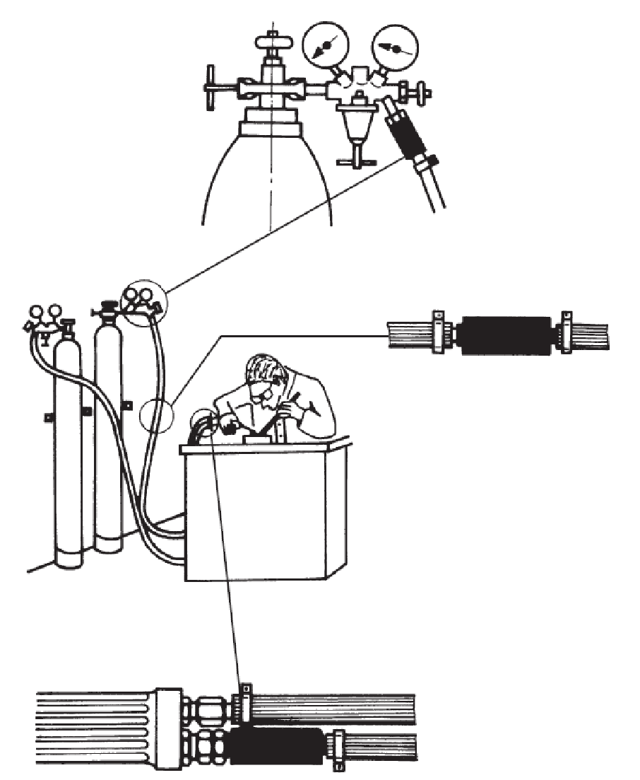
Figura 1.12. Versioni con protezione individuale delle bombole
Domande di ripetizione e verifica
1. Quali sono le caratteristiche principali della saldatura a gas?
2. Che cos'è il gas dissolto?
3. Descrivi l'acetilene!
4. Qual è la differenza tra gas acetilene e disugas?
5. Cosa contiene una bombola di gas dissous e in che percentuale?
6. Come si può determinare la quantità di gas contenuta in una bombola di acetilene?
7. Qual è il ruolo del riduttore di pressione per saldatura?
8. Come funziona il riduttore di pressione monostadio?
8. Qual è il ruolo della pistola di saldatura?
9. Cosa si intende per principio dell'iniettore?
10. Quali sono le parti principali di una pistola di saldatura?
11. Che cos'è un dispositivo di sicurezza?
12. Qual è il ruolo del dispositivo antincendio?
13. Come funziona una cartuccia antiritorno di fiamma?
14. Che cos'è la protezione unica della bombola?

2. Il processo di saldatura a gas

2.1. Messa in funzione dell'attrezzatura di saldatura
La sequenza di messa in funzione della pistola di saldatura con iniettore assemblata è la seguente:
- controllo dello stato di allentamento della vite di regolazione sui riduttori di pressione,
- aprire con cautela le valvole delle bombole di ½ giro,
- impostare la pressione di esercizio per entrambe le bombole ruotando la vite di regolazione in senso orario nella direzione appropriata fino a quando la pressione sul manometro non indica il valore desiderato,
- lavaggio dei tubi di gomma attraverso la valvola dell'ossigeno sull'impugnatura della pistola, quindi ruotando la valvola dell'acetilene (circa ¼ di giro),
- accendere la fiamma con un accenditore a scintilla, assicurandosi che la pistola sia rivolta in una direzione sicura
- -regolare la fiamma con le valvole sull'impugnatura a seconda dell'applicazione.

2.2. Fiamma di saldatura
La struttura della fiamma acetilene-ossigeno è mostrata nella Figura 1.13. La natura chimica della fiamma e la temperatura della fiamma sono influenzate dal rapporto acetilene:ossigeno.

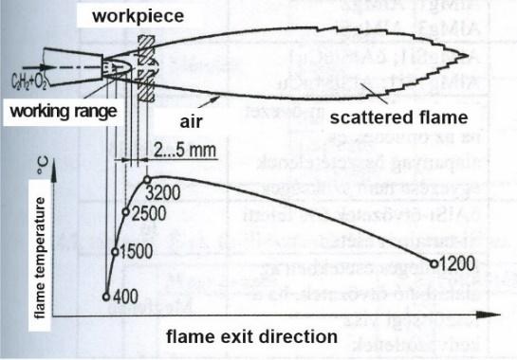
Figura 1.13. La fiamma di saldatura neutra e la sua struttura
Il rapporto acetilene-ossigeno è 1:1-1:1,1

Nel caso di una fiamma acetilene-ossigeno, la fiamma può essere neutra, riducente o ossidante (Figura 1.14). La fiamma è neutra se il rapporto tra i due gas è di circa 1:1. La fiamma è quindi composta da tre parti distinte: il nucleo della fiamma, la farfalla e la scopa. Il nucleo della fiamma è la parte della fiamma di saldatura che ha un bagliore bluastro ed è delimitata da una superficie conica nettamente definita. Nel mantello conico della fiamma che esce dalla testa del bruciatore ad alta velocità, l'acetilene si scompone nei suoi componenti, ovvero carbonio (C) e idrogeno (H₂ ). Nella farfalla, il carbonio e l'ossigeno si combinano per formare monossido di carbonio. A causa della combustione imperfetta (2C+2H₂ +2O₂ →4CO+2H₂ ), questa zona ha un effetto riducente. Gli elementi da saldare devono trovarsi a 2-5 mm dall'estremità del nucleo della fiamma, quindi la miscela di gas protegge sufficientemente il materiale fuso dagli effetti nocivi dell'ossigeno presente nell'aria e qui la temperatura della fiamma sarà la più alta (≈3200CO+H₂º C). La temperatura della fiamma diminuisce se il rapporto gas combustibile:ossigeno differisce da 1:1. La combustione perfetta dell'acetilene e dell'ossigeno avviene nella scopa (fiamma diffusa), quindi i due gas bruciano trasformandosi in anidride carbonica e vapore acqueo (4CO+2H₂ +3O₂ =4CO₂ +2H2O). Gli acciai non legati e bassolegati, i getti in acciaio, gli acciai resistenti al calore e il rame devono essere saldati con una fiamma neutra.

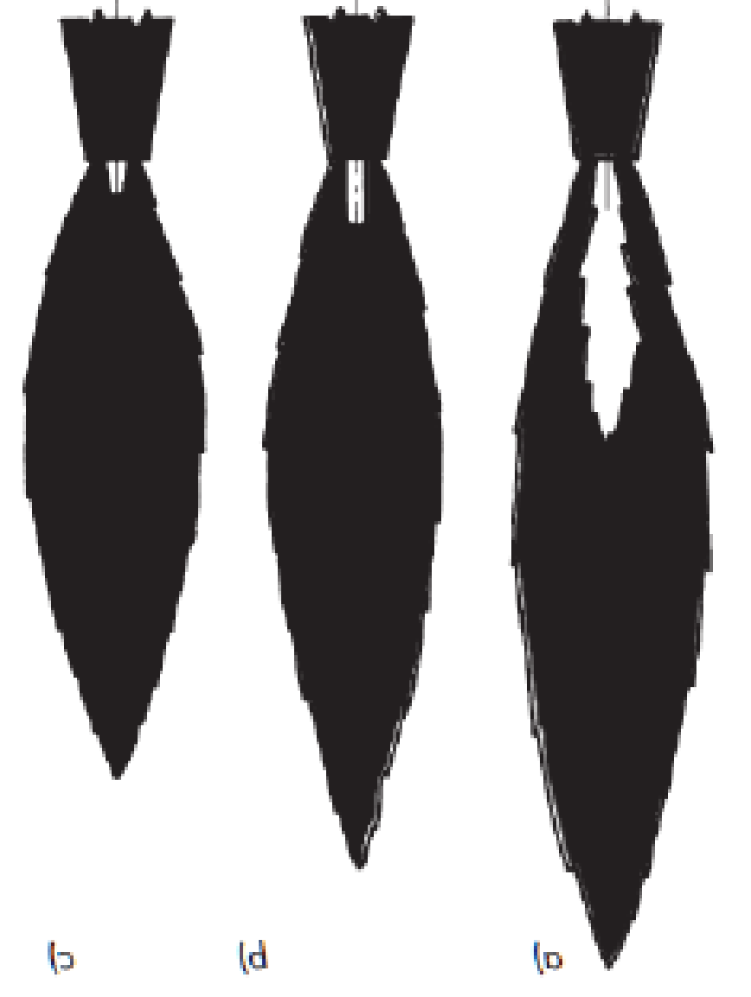
Figura 1.14. Tipi di fiamma
a) riducente (ricca di acetilene); b) neutra (normale); c) ossidante (ricca di ossigeno)

In caso di eccesso di acetilene (fiamma ricca di acetilene o riducente), il nucleo della fiamma scompare e si crea una fiamma lunga con un contorno irregolare, sventolante, di colore giallo-verde. Le ghise e gli acciai per utensili con un alto contenuto di carbonio possono essere saldati con una fiamma di questo tipo. Non è consigliabile per la saldatura di acciai non legati, poiché l'assorbimento di carbonio del metallo fuso può aumentare il rischio di indurimento.
In caso di eccesso di ossigeno (fiamma ricca di ossigeno), il nucleo della fiamma appuntito e bluastro con un forte sibilo ha un effetto sfavorevole, poiché ossida il metallo. Questa fiamma viene utilizzata solo nella saldatura a gas dell'ottone (lega di rame-zinco) per ridurre l'evaporazione dello zinco.

2.3. Bacchetta per saldatura a gas
Nella maggior parte dei casi, la saldatura a gas richiede materiale di apporto per riempire lo spazio da saldare. Le bacchette per saldatura a gas hanno solitamente una sezione trasversale rotonda e sono prodotte in diversi diametri (1,6; 2,0; 2,4; 3,2; 4,0; 5,0; 6,0 mm) e lunghe 1000 mm. È importante che la superficie della bacchetta sia pulita dal metallo. Se la superficie è arrugginita, crepata o unta, deve essere pulita. Anche i guanti utilizzati dal saldatore devono essere puliti, così come le mani del saldatore. I bastoncini possono essere conservati solo in un locale asciutto.
Per un determinato lavoro, è consigliabile selezionare il diametro della bacchetta in base allo spessore del pezzo da saldare. Se la bacchetta è troppo sottile, si scioglierà rapidamente, si surriscalderà, ci saranno molti spruzzi e la combustione delle leghe sarà più grave. Se, invece, è troppo spessa, è più difficile ottenere un legame di alta qualità, l'accessibilità è ridotta e il rigonfiamento del cordone sarà troppo grande.
Per la saldatura di acciai dolci a sinistra, il diametro della bacchetta dovrebbe essere dp = s/2 + 1 mm, dove s è lo spessore della parete in mm. Quando si salda a destra, nel caso di s ≤ 5 mm, il diametro della bacchetta deve essere uguale allo spessore del materiale, per s= 6−12 mm (0,5−0,6)s. Quando si esegue una saldatura multistrato, è necessario utilizzare una bacchetta più sottile per la radice e una bacchetta più spessa per le saldature di riempimento e di copertura.
Le bacchette di saldatura in acciaio sono realizzate in acciaio non legato o bassolegato con un basso contenuto di C (max. 0,25%).
I tipi di bacchette di saldatura consigliati per la saldatura di acciai bassolegati e la loro composizione chimica sono riportati nella tabella 1.5, mentre le loro caratteristiche di fusione sono riportate nella tabella 1.6. Le bacchette appartenenti alle classi OV e OVI sono realizzate in lega Cr-Mo, pertanto sono consigliate principalmente per la saldatura di acciai resistenti al calore.

Classe di bacchetta | Composizione chimica, %
Classe di bacchetta | C | Si | Mn | P | S | Mo | Ni, Cr
OZ | tutte le altre composizioni
OI | 0,03-0,12 | 0,02-0,20 | 0,35-0,65 | ≤0,030 | ≤0,025 | - | -
OII | 0,03-0,20 | 0,05-0,25 | 0,50-1,20 | ≤0,025 | ≤0,025 | - | Ni=0,35-0,80
OIII | 0,05-0,15 | 0,05-0,25 | 0,95-1,25 | ≤0,020 | ≤0,020 | - | -
OIV | 0,08-0,15 | 0,10-0,25 | 0,80-1,20 | ≤0,020 | ≤0,020 | 0,45-0,65 | -
OV | 0,10-0,15 | 0,10-0,25 | 0,80-1,20 | ≤0,020 | ≤0,020 | 0,45-0,65 | Cr=0,80-1,20
OVI | 0,03-0,10 | 0,10-0,25 | 0,40-0,70 | ≤0,020 | ≤0,020 | 0,90-1,20 | Cr=2,00-2,20

Tabella 1.5. Bacchette per saldatura in acciaio non legato e bassolegato

Classe di bacchetta | Liquidità | Tendenza agli schizzi | Tendenza alla porosità | Marcatura a colori
OI | flusso sottile | ottima | ottima | nessuno
OII | meno  fluido | meno | ottima | grigio
OIII | che scorre abbondante | non incline a | non incline a | oro
OIV | che scorre abbondante | non incline a | non incline a | rosso
OV | che scorre abbondante | non incline a | non incline a | giallo
OVI | che scorre abbondante | non incline a | non incline a | verde
Tabella 1.6. Caratteristiche di fusione delle bacchette di saldatura in acciaio e loro marcatura cromatica

Tipo di acciaio | Resistenza allo snervamento minima,  R_{eH,}  MPa | Resistenza alla trazione,  R_{m} ,  MPa | Allungamento minimo a rottura  A₅ ,  % | Energia minima di rottura  a 20º C  K,  J
S185 | 185 | 310-540 | 18 | -
S235JR | 235 | 360-510 | 26 | 27
P235GH | 235 | 360-480 | 24 | 40
P235TR1 | 235 | 360-500 | 25 | 27
S275JR | 275 | 430-580 | 23 | 27
P275NH | 275 | 390-510 | 24 | 75
16Mo3 | 275 | 440-590 | 22 | dipende dall'ordine
13CrMo4-5 | 300 | 450-600 | 19 | dipende dall'ordine
10CrMo9-10 | 310 | 480-610 | 18 | dipende dall'ordine
Tabella 1.8. Caratteristiche meccaniche di alcuni acciai non legati e bassolegati raccomandati per la saldatura a gas

Esempio di marcatura
Bacchetta di saldatura EN 12536 O III

Stato di consegna

Numero standard

Processo di saldatura

Classificazione del cordone di saldatura
2.4. Posizione e controllo della bacchetta e della pistola

La saldatura può essere eseguita senza bacchetta di saldatura (ad es. giunto di bordo, giunto a I) o con bacchetta di saldatura. Dal punto di vista della saldatura di grandi volumi, è importante l'angolo che la pistola e la bacchetta formano con gli elementi da saldare in una data posizione di saldatura. Se la pistola (e la fiamma) è rivolta verso il materiale di base non saldato, si parla di saldatura a sinistra, se è rivolta verso il materiale fuso, si parla di saldatura a destra.
La figura 1.15 mostra un'operazione di saldatura a sinistra per la saldatura di lamiere in posizione orizzontale
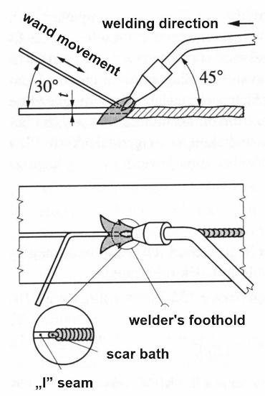
Figura 1.15. Saldatura di lamiere a sinistra in posizione orizzontale

Quando si saldano acciai a sinistra, la pistola dovrebbe formare un angolo di^{45°} e il bastoncino un angolo^{di 30°} rispetto al piano del cordone. Se il saldatore alimenta il bastoncino con un movimento di immersione, la pistola dovrebbe muoversi in avanti in linea retta. Quindi il saldatore mantiene l'estremità del bastoncino vicino alla fiamma in uno stato preriscaldato, fino a quando la fiamma fonde il materiale grezzo. Quindi, muovendo il bastoncino in direzione assiale e posizionandolo davanti al nucleo della fiamma, attendere che l'estremità del bastoncino cada, quindi estrarlo in direzione assiale per versare il materiale grezzo. Ripetendo continuamente queste operazioni, si forma la fusione, ovvero la giuntura. Quando si estrae il bastoncino dalla fiamma, l'ossidazione dell'estremità incandescente del bastoncino può essere un problema, che può causare porosità del gas nella giuntura. Il movimento di immersione viene solitamente utilizzato per acciai con uno spessore fino a 3 mm. Oltre uno spessore di 3 mm, gli elementi da collegare devono essere affilati a forma di V con un angolo di 50...60º . Oltre i 3 mm, il bastoncino e la pistola compiono un movimento ad arco in direzioni opposte. In questo modo il bastoncino non oscura la fiamma e i bordi possono essere saldati perfettamente. La fiamma aggira costantemente il bastoncino che si trova davanti, garantendo un riscaldamento adeguato anche dei bordi inferiori. La caduta della punta del bastoncino avviene quando il bastoncino incontra la pistola. Questa tecnica è adatta anche per la saldatura di materiali di spessore inferiore a 3 mm.
Vantaggi della saldatura a sinistra:
- superficie del cordone liscia o solo leggermente squamosa,
- minore apporto di calore,
- adatta per collegare spessori di parete sottili (inferiori a 3 mm).
Svantaggi della saldatura a sinistra:
- maggiore perdita di calore,
- bagno di fusione leggermente avanzato,
- maggiore deformazione,
- impossibilità di rilevare la corretta rifusione della radice durante la saldatura, poiché la
fiamma è diretta verso il materiale grezzo,
- la fiamma non protegge la fusione dai componenti dell'aria, quindi la saldatura finita
può risultare più porosa.
Campo di applicazione della saldatura a sinistra: s ≤ 4 mm di spessore in acciaio non legato o bassolegato, acciaio fuso, ghisa, alluminio e sue leghe, rame e sue leghe.
Quando si salda a destra, la fiamma è diretta verso il bagno di fusione, mantenendo così caldo il materiale fuso (Figura 1.16). La fiamma protegge il materiale fuso dall'aria, riduce il raffreddamento del materiale fuso e, nel caso degli acciai temprabili, il rischio di indurimento. Quando si saldano acciai a destra, l'angolo della pistola rispetto al piano del cordone deve essere di 35-45º e quello dell'elettrodo di 40-50º . Quando si saldano alluminio, rame e loro leghe, l'angolo della pistola deve essere di 45-90º e quello dell'elettrodo di 15-30º .

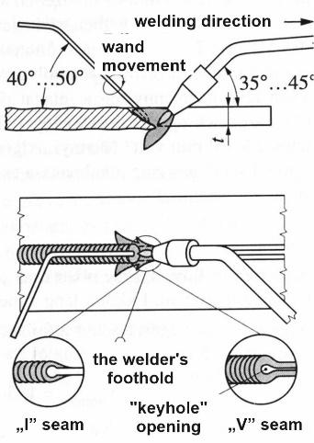
Figura 1.16. Saldatura di piastre a destra in posizione orizzontale
spessore del materiale

Per spessori di parete inferiori (4-5 mm) l'angolo di curvatura è più ripido, per elementi più spessi (s >8 mm) è più piccolo (45º ). L'estremità del nucleo della fiamma dovrebbe estendersi nella scanalatura fino a un terzo dello spessore del materiale, in modo che i bordi possano essere colati con maggiore sicurezza. Poiché la fiamma è diretta verso il materiale fuso, una fiamma troppo forte può spargere il materiale fuso. L'allentamento dei bordi è indicato da un'apertura simile a un buco della serratura, il cui mantenimento può garantire la creazione di una saldatura priva di difetti alla radice. L'effetto di soffiaggio della fiamma spinge parte del materiale fuso nell'apertura così formata. La pistola si muove in avanti in linea retta mentre la bacchetta si muove con un movimento circolare. La bacchetta mescola costantemente il materiale fuso, con il vantaggio che i gas e le scorie possono essere mescolati fino alla superficie del materiale fuso.

Vantaggi della saldatura a destra:
- minore velocità di raffreddamento (riduzione del rischio di esercizio),
- minore deformazione grazie al minore apporto di calore,
- fusione della radice più affidabile grazie all'effetto keyhole,
- la fiamma protegge meglio il metallo fuso dall'aria,
- rifusione di una sezione trasversale più ampia in un unico passaggio.
Svantaggi della saldatura a destra:
- difficile da applicare con uno spessore del materiale di 3 mm,
- superficie più ruvida e squamosa.

2.5. Realizzazione di giunti in diverse posizioni
Quando le saldature di testa delle lamiere vengono eseguite in posizione orizzontale (posizione PA), la realizzazione del cordone dipende dal disegno del bordo e dallo spessore degli elementi da saldare. La tabella 1.9. mostra i dati tecnologici raccomandati per la realizzazione di giunti saldati di testa di lamiere di acciaio non legato.

Spessore della lamiera  s,  mm | Numero di bacchette di miscelazione | Diametro del cordone |  | diametro dell'asta  d_{p} ,  mm | Caratteristiche specifiche
Spessore della lamiera  s,  mm | Numero di bacchette di miscelazione | tipo | misura  mm | diametro dell'asta  d_{p} ,  mm | O₂ l/h | C₂ H₂ l/h | Perdita di peso  perdita di peso  g/m | Tempo di saldatura  t_{h} ,  min/m | Lunghezza del cordone,  l,  m/h
1 | 0,5−1 | cucitura del bordo | ≈1 | - | 80 | 80 | - | 9 | 6,7
1,5 | 1−2 | cucitura sul bordo | - | - | 160 | 160 | 12 | 10 | 6
2 | 1−2 | I cucitura | ≈1 | 2 | 160 | 160 | 35 | 11 | 5,5
3^{x} | 2−4 | I cucitura | ≈2 | 2 | 315 | 315 | 65 | 12 | 5
4^{x} | 2−4 | Cucitura a V | 2-4 | 3 | 315 | 315 | 115 | 15 | 4
6^{x} | 4−6 | Cucitura a V | 2-4 | 4 | 500 | 500 | 250 | 22 | 2,7
^{x} saldatura a destra
Tabella 1.9. Dati tecnologici per la saldatura di testa di lamiere di acciaio non legato

È possibile realizzare una saldatura orizzontale fino a 3 mm di spessore senza bacchetta o con bacchetta. Poiché non è necessario prestare attenzione alla fusione radicale, il processo può essere eseguito facilmente e più rapidamente, riducendo la deformazione degli elementi.

Le piastre possono essere unite perpendicolarmente con saldature di testa o saldature ad angolo, in posizione PA (a U) o PB. Durante la saldatura di testa, è consigliabile affilare uno degli elementi (su uno o entrambi i lati) per una migliore saldabilità. I cordoni delle piastre di acciaio devono essere saldati a sinistra fino a 4 mm e a destra sopra.
Quando si uniscono con una saldatura ad angolo, la posizione a scanalatura PA è più favorevole rispetto alla posizione PB. La giuntura angolare esterna delle lamiere sottili può essere realizzata senza bastoncino, se una delle lamiere sporge di 1-2 mm e quindi questa deve essere fusa nel bagno di fusione. In questo caso, la materia prima deve essere raffreddata vigorosamente per ridurre l'allungamento. Quando si salda la saldatura ad angolo interno degli acciai, la forza specifica della fiamma deve essere di 125 l/(mm·h) quando si salda a sinistra e di 150 l/(mm·h) quando si salda a destra. La realizzazione della giuntura angolare esterna richiede una forza della fiamma inferiore (Figura 1.17).
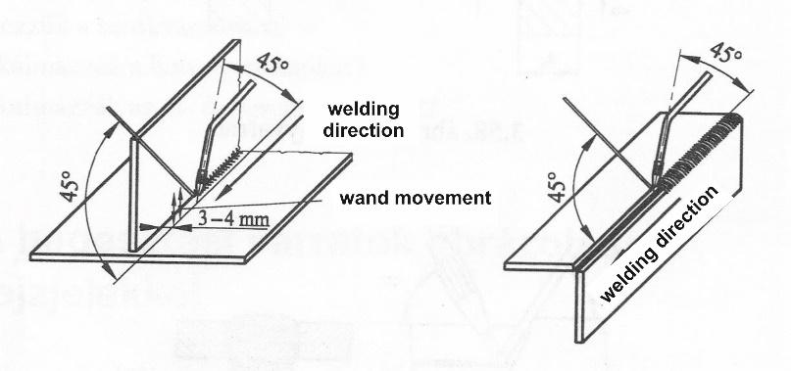
Figura 1.17 Realizzazione di giunti angolari interni ed esterni

La Figura 1.18 mostra la saldatura di testa di piastre in posizione trasversale (PC). È molto difficile realizzare una saldatura in questa posizione, poiché il metallo fuso può facilmente scorrere via a causa della gravità e dell'effetto di soffiaggio della fiamma. Ciò può essere evitato mantenendo la pistola ad angolo retto e muovendo il bastoncino come illustrato nella Figura 1.18. L'angolo della pistola rispetto alla piastra inferiore deve essere di 70º .
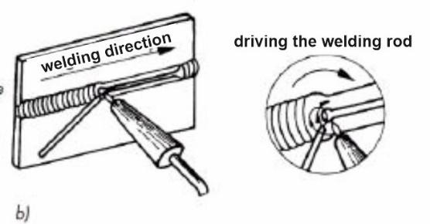

Figura 1.18. Saldatura di piastre in posizione trasversale
Realizzare saldature a banda smussata in posizione sopraelevata (PE) è un'operazione faticosa e scomoda, piuttosto che difficile. Le piastre devono essere saldate fino a 3 mm a sinistra e sopra a destra. La Figura 1.19 mostra una saldatura a destra.

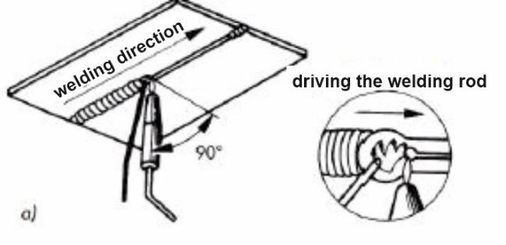
Figura 1.19. Saldatura delle piastre sopra la testa

La pistola deve essere tenuta in modo tale che la pressione della fiamma impedisca alla fusione di gocciolare, pertanto si raccomanda di tenere una quantità minima di fusione. Le parti del corpo (testa, spalle) devono essere protette dalle gocce. Se si deve eseguire una sutura con una sezione trasversale maggiore, è consigliabile pianificare una sutura multistrato, evitando il collasso del bagno cicatriziale più grande. L'angolo della pistola con la piastra è di quasi 90º , quello del bastoncino è di 45º . La guida del bastoncino è mostrata nella parte ingrandita della figura. Di tanto in tanto, il bastoncino deve essere spostato fino all'apertura della base, perché in questo modo le parti di materiale versate vengono spinte dall'altra parte dalla fiamma, formando così una cucitura leggermente convessa. Il tempo di lavoro della saldatura sopraelevata è di circa il 40-50% più lungo e il consumo di gas è inferiore del 15-20% rispetto alla saldatura di una lamiera di spessore simile in posizione orizzontale.

La figura 1.20 mostra il processo di giunzione per saldatura di testa (PF) di piastre su una parete verticale dal basso verso l'alto. fig. La posizione verticale facilita il raggiungimento del bagno di fusione da parte delle gocce di fusione, l'apertura a forma di buco della serratura caratteristica della saldatura appare sulla destra, in modo da poter controllare continuamente il corretto disegno del cordone di fondo.

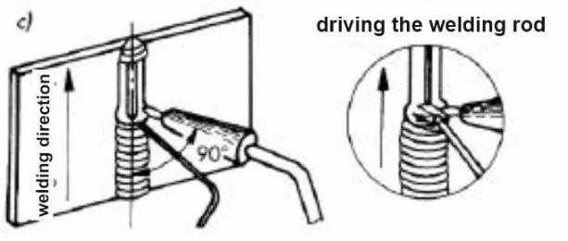
Figura 1.20. Saldatura di piastre in verticale dal basso verso l'alto
Quando si uniscono testa a testa un tubo ruotato con asse orizzontale, un quarto del diametro del tubo deve essere realizzato in posizione orizzontale (PA), quindi la giuntura del tubo deve essere realizzata ruotandolo in questa posizione. All'inizio, è necessario verificare l'unidirezionalità dei due tubi. In caso di spessori diversi, se possibile, l'estremità del tubo con una parete più spessa deve essere tagliata alla dimensione più sottile (s) in una lunghezza di 2s. Ai fini di una fusione più affidabile della radice, anche le estremità dei tubi a parete sottile da saldare devono essere affilate a forma di V in modo da poter osservare meglio il processo. Sui tubi di piccolo diametro, la fiamma riscalda anche l'altro lato del tubo, quindi è necessario impostare un'intensità della fiamma inferiore rispetto a quella utilizzata per la saldatura di piastre dello stesso spessore. Il flusso di radice restringe la sezione trasversale, il che può causare una perdita di flusso nella tubazione e peggiorare le condizioni di funzionamento.
Quando si uniscono testa a testa tubi non ruotati con asse orizzontale, è possibile trovare posizioni orizzontali, verticali e sopraelevate all'interno di una saldatura circolare (Figura 1.21). Quando si allineano i tubi, è necessario prestare attenzione affinché rimangano uniassiali. I tubi devono essere collegati in tre punti, a 120°l'uno dall'altro. La saldatura deve essere avviata sulla tangente verticale del tubo ed eseguita saldando verso destra in 1/8 della circonferenza del tubo (secondo la freccia 1). Successivamente, il tubo deve essere ruotato di^{45°}(secondo le 2 frecce) e l'operazione deve essere continuata. In questo modo, la saldatura circolare viene completata in otto parti.

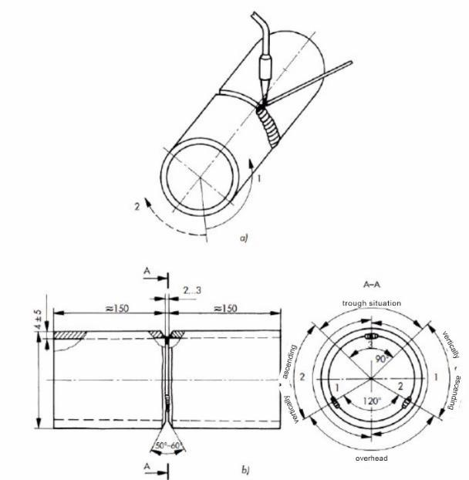
Figura 1.21. Posizioni di saldatura e sequenza di saldatura nella saldatura di tubi non ruotati
a) sequenza di saldatura sull'immagine spaziale del tubo; b) preparazione dei tubi e situazioni che si verificano
La saldatura con l'uso di uno specchio è necessaria quando l'operazione di saldatura non può essere osservata direttamente. La sua applicazione richiede molta pratica, poiché tutti gli spostamenti appaiono in modo opposto nello specchio (Figura 1.22). Lo specchio deve essere posizionato in modo che il campo visivo sia ampio. Il saldatore deve lavorare concentrandosi sullo specchio, nulla deve distrarlo dallo specchio.

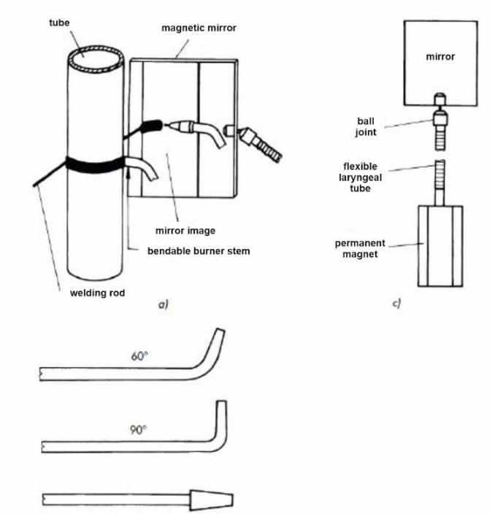

Figura 1.22. Saldatura con l'ausilio di uno specchio
a) disposizione della saldatura; b) steli del bruciatore pieghevoli; c) specchio magnetico

La saldatura a finestra viene utilizzata quando la distanza tra il tubo e la parete è troppo piccola per poter eseguire la saldatura utilizzando uno specchio. In tal caso, è necessario praticare un'apertura (finestra) sul tubo, in modo da poter realizzare il cordone inaccessibile dall'interno.

2.6. Messa fuori servizio dell'attrezzatura di saldatura

Al termine di un determinato lavoro di saldatura, l'apparecchiatura di saldatura deve essere messa fuori servizio. A tal fine
1. Le valvole dell'acetilene e dell'ossigeno della pistola devono essere chiuse.
2. Le valvole delle bombole di gas devono essere chiuse.
3. Aprendo le valvole dell'ossigeno e dell'acetilene, è necessario scaricare i tubi flessibili e utilizzare un
riduttori di pressione.
4. Le viti di regolazione di entrambi i riduttori di pressione, i diaframmi, devono essere allentate.
e allo scopo di alleggerire il carico sulle molle di controllo.
5. La valvola momentanea dei riduttori di pressione e la valvola dell'ossigeno e dell'acetilene della pistola
acetilene della pistola.

Domande di ripetizione e verifica
- Descrivere la procedura per la messa in servizio dei dispositivi di saldatura a gas.
- Da quali parti è composta una fiamma ossiacetilenica?
- Quali processi di combustione avvengono in una fiamma di saldatura?
- Descrivere i tipi di fiamma di saldatura e la loro applicazione.
- Quali elementi contiene la lega non legata secondo lo standard internazionale, o la bacchetta di saldatura in acciaio debolmente legato?
- Spiegare con un diagramma la sinistra utilizzata in diverse posizioni per la saldatura degli acciai!
- Quali sono i vantaggi della saldatura a sinistra o gli svantaggi?
- Con un diagramma, spiegare la saldatura a destra utilizzata in diverse situazioni per la saldatura degli acciai!
- Quali sono i vantaggi della saldatura a destra o gli svantaggi?
- Utilizza dei diagrammi per mostrare almeno le 3 diverse posizioni di impugnatura e guida del bastone e della pistola!

3. SALDATURA A GAS DEI METALLI

3.1. Saldatura degli acciai
Gli acciai dolci non legati con un basso contenuto di C possono essere saldati facilmente e bene. La saldabilità dell'acciaio dolce peggiora se l'acciaio è scarsamente disossidato, contaminato da inclusioni non metalliche, contiene una grande quantità di gas disciolti ed elementi inquinanti, ad esempio fosforo e zolfo. Nel caso di una fiamma neutra, un contenuto di Si superiore allo 0,2% interferisce con la saldatura a gas, perché il silicio può causare spruzzi durante la fusione.
In condizioni normali di saldatura, il preriscaldamento non è necessario se gli elementi presenti nell'acciaio non superano i seguenti valori: C 0,2-0,25%, Mn 0,8%, Cr 0,2%, Mo 0,2%, Ni 1-3%. Se il contenuto di C è superiore allo 0,25%, è consigliabile applicare il preriscaldamento anche in condizioni di saldatura normali, al fine di ridurre la dissipazione di calore e il raffreddamento (durezza).
Contenuto di carbonio più elevato, oppure può esserci il rischio di indurimento durante la saldatura di acciai legati. La saldatura è affidabile solo se l'indurimento del cordone e dell'area circostante non è significativo. Se il grado di indurimento raggiunge 350 Vickers, aumenta il rischio di criccatura. L'aumento della durezza è solitamente il risultato di un raffreddamento rapido, è consigliabile utilizzare il preriscaldamento per ridurlo.

3.2. Saldatura della ghisa
La ghisa è fragile, ha un basso allungamento e non può essere modellata. Anche un riscaldamento non uniforme può causare crepe e rotture nella struttura della ghisa. La tenacità e la capacità di deformazione della ghisa sono solo approssimative. A temperature superiori ª 600 °C, saranno sufficienti per resistere alla deformazione associata alla saldatura continua. Pertanto, preriscaldando il getto a 600-700 °C durante la saldatura a gas, si ottiene la cosiddetta saldatura a caldo.
La composizione del materiale di apporto è simile a quella del materiale di base, quindi anche le proprietà di resistenza del legame sono simili. La bacchetta di saldatura utilizzata per saldare la ghisa grigia e la ghisa malleabile può avere una composizione simile a quella della ghisa, con un contenuto di C del 3-4% e di Si del 2,5-3,5%. La loro superficie deve essere priva di ruggine e sabbia, pulita dal metallo, la loro frattura deve essere a grana uniforme e priva di inclusioni di scorie. Dimensioni generali del bastoncino: a Ø 4-5 mm circa 600 mm di lunghezza, per Ø 6-16 mm circa 800 mm di lunghezza. È necessario utilizzare un solvente per dissolvere lo strato di ossido superficiale. Per dissolvere gli ossidi e trasferirli alla scoria, sono più indicati la soda caustica (per trasferire il biossido di silicio acido alla scoria), il borace acido e l'acido borico (per legare gli ossidi basici).

A causa dell'elevata fragilità della fusione, la velocità di riscaldamento fino alla temperatura di preriscaldamento non può superare i 100 °C/h; una volta completata la saldatura, è necessaria una temperatura di equalizzazione di 0,5-1 ora. La velocità di raffreddamento non deve superare ^{i} 100 °C/h. Dato che il bagno si solidifica lentamente, spesso si utilizzano protezioni per evitare perdite.

3.3. Saldatura dell'alluminio e delle sue leghe
Quando si salda con gas l'alluminio non legato, è necessario tenere presente che
Quando si salda l'alluminio, è necessario tenere presente quanto segue:
- il processo di saldatura non provoca scolorimento,
- allo stato gonfio, assorbe avidamente l'idrogeno (monossido di carbonio nel nucleo della fiamma
è presente idrogeno), il che porta alla porosità del materiale della cicatrice,
- il pezzo preformato si ammorbidisce a causa del calore, i grani possono diventare più grossolani con una data forma,
- è necessario utilizzare un solvente per dissolvere l'ossido.
L'alluminio non legato può essere saldato bene. Prima della saldatura, la superficie deve essere pulita e lo strato di ossido deve essere assottigliato mediante decapaggio acido o alcalino. Dopo il decapaggio, deve essere lavato, quindi neutralizzato con acido nitrico al 15-20% e infine lavato nuovamente. La saldatura viene eseguita con una fiamma neutra di acetilene-ossigeno, ma è ammessa anche una fiamma ricca di gas.

3.4. Saldatura del rame e delle sue leghe
Il rame rosso può essere privo di ossido, contenente ossido (< 0,1%) o disossidato con fosforo. Gli ultimi due possono essere saldati bene sia con processi di saldatura a massa che a pressione. Quando si esegue la saldatura a gas, è necessario tenere conto del fatto che
- la resistenza del rame rosso allo stato ricotto è bassa (Rm=210-240 MPa), il suo allungamento
elevato (40-48%),
- nel caso del rame contenente ossido, quando viene assorbito idrogeno (Cu2O + H₂ = 2Cu + H₂ 0) può svilupparsi la cosiddetta malattia da idrogeno, che consiste nella formazione di inclusioni di vapore acqueo ad alta pressione
significa la formazione di
- il rame ha un punto di fusione con l'ossigeno inferiore a quello del rame (1083º C), la cosiddetta eutettica
, precipita quando si raffredda e può ridurre la tenacità del rame,
- per l'acciaio, a causa della sua conducibilità termica otto volte superiore durante la saldatura
è necessario un apporto di calore significativamente maggiore.
Si consiglia di utilizzare una bacchetta CuAg1 con contenuto di fosforo (0,02-0,05%) e argento (0,8-1,2%) per la sua saldatura. Il fluido è sempre necessario!
La conducibilità termica delle leghe di rame è molto inferiore a quella del rame non legato (la metà o anche meno, a seconda della lega) e, poiché le leghe hanno un effetto disossidante, possono essere saldate meglio.
A causa della lega di zinco, l'ottone (lega Cu+Zn) deve essere saldato con una fiamma ricca di ossigeno. È necessario il flusso! La martellatura a caldo migliora le proprietà meccaniche del cordone. La comparsa di porosità nel cordone è sempre riconducibile a un insufficiente apporto di ossigeno. Materiale di apporto consigliato: lega di rame con contenuto di Zn del 40% (CuZn 40).

4. QUALITÀ DELLA SALDATURA DI METALLI SFUSI REQUISITI

4.1. Requisiti di qualità della saldatura a gas
Nel caso di alcune strutture pericolose (ad esempio attrezzature a pressione, condutture industriali, strutture di veicoli, ecc.), è particolarmente importante rispettare i requisiti di qualità. A tal fine, l'azienda che produce il prodotto deve ottenere un certificato di idoneità alla saldatura. Durante tale procedura, viene esaminata l'attività relativa al processo di saldatura in questione (specifiche di produzione, attrezzature di produzione e collaudo, materiali di base, di alimentazione e ausiliari, ispezioni e prove, ecc. Per le attività di saldatura devono essere preparate le istruzioni di saldatura del produttore (WPS = Welding Procedure Specification), che devono essere qualificate nel contesto della prova tecnologica prima dell'inizio della produzione. Una tale WPS per la saldatura a gas (ISO 15609) è riportata nella tabella 7.1.

4.2. Certificazione della tecnologia di saldatura, istruzioni di saldatura (WPS)
Ubicazione dell'impianto: xxx Preparazione dei bordi e metodo di pulizia: scalpellatura, sgrassaggio
Numero di riferimento WPS: xxx
Numero WPQR: xxx Nome della materia prima: P235TR1
Produttore: xxx Numero del gruppo di materiali di base: 1.1
Processo di saldatura: 311 Spessore del materiale (mm): 4
Tipo di giunto: BW (giunto di testa) Diametro esterno (mm): 63,5
Dettagli della preparazione dei bordi (schizzo)^{x} Posizione di saldatura: PH

Il design della rilegatura | Struttura del cordone
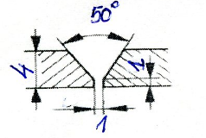 | 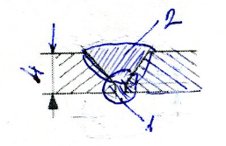

Dati relativi alla tecnologia di saldatura:
Strato di saldatura | Saldatura  processo  numero | Metodo di saldatura | Dati di saldatura |  |  |  |  | Materiale di apporto
Strato di saldatura | Saldatura  processo  numero | Metodo di saldatura | Dimensione ugello,  Ø  mm | Tipo di gas combustibile | Acetilene  Pressione,  MPa | Ossigeno  Pressione  MPa | Tipo di fiamma | Marchio | Dimensioni  Ø  mm
2 | 311 | rw | 3 | C₂ H₂ | 0,05 | 0,25 | neutro | OIV | 3

Trattamento termico dopo la saldatura: nessuno
Tempo, temperatura, metodo: -
Velocità di riscaldamento e raffreddamento: -
Commento:
………………………………
Produttore
(Nome, data, firma)
Tabella 7.1. Istruzioni di saldatura del produttore (WPS) per la saldatura a gas degli acciai

La norma ISO 15608 ha classificato gli acciai più comunemente utilizzati per la saldatura in gruppi di acciai. La norma include anche gruppi di materiali per Al e sue leghe, Cu e sue leghe, Ni e sue leghe, Ti e Zr e sue leghe, nonché ghisa. Nelle WPS devono essere indicati anche la designazione internazionale del materiale da saldare e il numero del gruppo di materiali. P235TR1 è un tubo in acciaio non legato senza saldatura a basso contenuto di C (≤ 0,16%) e Mn (0,35%), con resistenza minima allo snervamento ReH=235 MPa, resistenza alla trazione Rm=360-500 MPa, allungamento minimo a rottura 25 %.La tabella 7.2. riassume i gruppi di materiali che possono essere utilizzati per la saldatura a gas. La materia prima del tubo è 1.1. appartiene al gruppo, quindi questo deve essere indicato nel WPS. L'acciaio può essere saldato bene, quindi non è necessario alcun trattamento di preriscaldamento o post-riscaldamento. Il materiale di alimentazione - 6.5. secondo la tabella 6.5. - può essere OI-OIV, la saldatura deve essere eseguita in 2 strati, saldando verso destra.

Gruppo di acciai | Gruppo di acciai
1. | R_{eH} ≤ 460 N/mm² limite di snervamento minimo e il successivo composto (%) acciai: C≤0,25; Si≤0,60; Mn≤1,7; Mo≤0,70; S≤0,045; P≤0,045; Cu≤0,40; Ni≤0,5;  Cr≤0,3; (ghisa 0,4); Nb≤0,05; V≤0,121; Ti≤0,05
1.1 | R_{eH} ≤ 275 N/mm² acciai con limite di snervamento minimo prescritto
1.2 | 275 < R_{eH} ≤ 360 N/mm² acciai con limite di snervamento minimo
1.3 | acciai normalizzati a grana fine R_{eH} > 360 N/mm²
1.4 | acciai inossidabili, quantità di ciascun elemento < 1 %
5 | Acciai Cr-Mo senza V C ≤ 0,35 %
5. | Acciai 0,75 % ≤ Cr ≤ 1,5 % és Mo ≤ 0,7 %
Tabella 7.2. Gruppi e tipi di acciaio (estratto)

4.3. Condizioni personali per la saldatura a gas
La saldatura può essere eseguita in modo indipendente da chiunque
- che abbia compiuto 18 anni e
- in base alla legislazione vigente*, sia idoneo all'attività sulla base di un'occupazione preliminare e temporanea basata su un esame di idoneità fisica e attitudinale, e
- possiede una qualifica di saldatura riconosciuta dallo Stato e abbia superato un esame di protezione antincendio;
- possiede un "certificato di saldatura" (qualifica) valido per la procedura contemplata dal regolamento;
- in assenza di qualifica e certificato, abbia superato un esame di sicurezza sul lavoro in materia di saldatura.

4.4. Qualifica dei saldatori a gas

7.1. Per eseguire i lavori di saldatura indicati nella tabella, il saldatore deve essere in possesso delle seguenti certificazioni valide secondo la norma EN 287-1:
 | 1 | 2 | 3 | 4 | 5 | 6 | 7 | 8 | 9 | 10
EN 287-1 | 311 | T | BW | 1.1 | S | t04 | D38 | PH | ss | nb | ml | rw

I termini indicati nella classificazione sono definiti nella Tabella 7.3. riassume.

Processo di saldatura | Tipo di prodotto | Tipo di giunto | Gruppo di materiali | Materiale inerte | Spessore del materiale, mm | Diametro del tubo, mm | Posizione di saldatura | Metodi di saldatura
1 | 2 | 3 | 4 | 5 | 6 | 7 | 8 | 9 | 10
311 | P  T | BW  FW | 7.2.  tabella | nm  S | t… | D… | 3.6.ábra | ss  bs | nb  mb  sl  ml  lw  rw

Tabella 7.3. Possibile classificazione dei saldatori a gas per acciai

1 Numero del processo di saldatura

2 Tipo di prodotto 3 Tipo di giunto 4 Gruppo di materiali
Piastra P BW giunto di testa
tubo FW giunto angolare

5 Materiale
6 Spessore del materiale, t mm
7 Diametro esterno del tubo, D, mm
nm senza materiale di riempimento
S filo pieno/bacchetta

8 Posizione di saldatura
9 Metodo di esecuzione della saldatura
ss saldatura da un lato
bs saldatura su entrambi i lati

10 Metodo di saldatura
nb saldatura con tampone fusibile senza supporto del bagno di fusione
mb saldatura con cuscinetto fusibile con supporto bagno di scarico
sl singolo strato
ml multistrato
lw saldatura sinistra
rw saldatura destra

Domande di ripetizione e verifica

1. Quali sono i requisiti di qualità per la saldatura di metalli sfusi?
2. Cosa si intende per istruzioni di saldatura del produttore e perché è necessario un WPS
per realizzarlo?
3. Quali sono i requisiti personali per la saldatura a gas?
4. Quali gruppi di acciai vengono utilizzati nella saldatura a gas?
5. Come è strutturata una qualifica di saldatura a gas?

5. TECNOLOGIA DI SICUREZZA DELLA SALDATURA A GAS, PROTEZIONE AMBIENTALE
5.1. Progettazione sicura del luogo di lavoro

Di seguito sono riportati i requisiti generali per il luogo di lavoro di saldatura:
1. Deve essere disponibile uno spazio adeguato
- per svolgere il lavoro in sicurezza (il pezzo da lavorare deve essere accessibile);
- per il trattamento degli strumenti di saldatura, dei dispositivi, delle attrezzature di saldatura,
eventuali riparazioni rapide in loco;
- per lo stoccaggio di parti, unità assemblate (stoccaggio a corsa), utensili da lavoro:
- il materiale di saldatura giornaliero e i materiali ausiliari utilizzati per il lavoro sono professionali e adeguati
stoccaggio protettivo;
- per lo stoccaggio dei prodotti finiti:
- per lo stoccaggio dei dispositivi di protezione individuale;
- per l'ispezione e l'esame;
- per cambiare la posizione delle attrezzature per la movimentazione dei materiali;
- per conservare la documentazione di produzione, i disegni e le istruzioni operative durante il lavoro
per la pubblicazione.
2. Le condizioni del luogo di lavoro devono consentire di lavorare in modo tranquillo e senza disturbi. Devono essere garantiti un'illuminazione, una ventilazione, una protezione dal rumore e un'alimentazione elettrica adeguate.
3. Il luogo di lavoro deve soddisfare i requisiti di protezione della salute e della sicurezza sul lavoro.
4. L'alimentazione elettrica degli strumenti, dei dispositivi e delle attrezzature di saldatura deve essere affidabile e sicura. Non sono ammesse grandi fluttuazioni di tensione, la rete di alimentazione deve essere idonea a trasmettere la potenza elettrica necessaria e il sistema di alimentazione del gas deve essere conforme alle norme di sicurezza e di funzionamento. La saldatura a gas e i processi correlati possono essere eseguiti in un luogo di lavoro fisso, in uno spazio chiuso, nonché all'aperto, in un luogo variabile. Lo spazio richiesto per il luogo di lavoro installato è solitamente di almeno 4 m² , che deve essere separato dall'ambiente con assorbitori di luce. Si consiglia di impostare la temperatura ambiente a 18-20 °C. Le attività di saldatura in luoghi di lavoro non installati possono essere svolte solo se è presente un permesso antincendio. Una delle condizioni importanti per un lavoro accurato è una buona illuminazione e un ambiente luminoso. Il requisito minimo di illuminazione è di 300 lux. A causa del rischio di incendio della saldatura, il pavimento e le pareti confinanti devono essere realizzati in materiale non combustibile e per la delimitazione flessibile possono essere utilizzate solo tende ignifughe che assorbono la luce. È inoltre necessario garantire che solo le persone assolutamente necessarie si trovino nelle vicinanze durante lo svolgimento di attività in un ambiente pericoloso. In caso di aumento del rischio di incendio, è necessario richiedere anche la presenza di un estintore. Gli strumenti e i dispositivi di saldatura e taglio devono essere posizionati in modo tale da non ostacolare il lavoro, la movimentazione dei materiali, il trasferimento e il soccorso in caso di incidente. Nella progettazione del luogo di lavoro, può essere necessario utilizzare barriere protettive, griglie per i piedi e altri dispositivi di protezione. Il loro utilizzo è particolarmente giustificato quando si salda in una fossa o in quota su un supporto. Il lavoro all'aperto deve essere protetto dagli agenti atmosferici. È consigliabile proteggere il saldatore e la sua attrezzatura dal sole caldo e dalle precipitazioni con una struttura mobile (tettoia protettiva rimovibile o telone).

La saldatura effettuata in spazi ristretti e chiusi, in locali (spazi chiusi e piccoli di serbatoi, caldaie, altri recipienti a pressione) nasconde pericoli maggiori per il saldatore che vi lavora. Oltre all'avvelenamento causato dalla mancanza di ossigeno, dall'arricchimento di gas combustibili e dall'accumulo di inquinanti atmosferici, esiste un rischio significativo di incendio, che può essere evitato impedendo la formazione di una miscela infiammabile. Pertanto, il lavoro in tali spazi è consentito solo se, oltre a garantire la ventilazione, il saldatore è dotato anche di un dispositivo di protezione respiratoria individuale. È inoltre necessaria la presenza di un supervisore che, dall'esterno dello spazio confinato, controlli le attività del saldatore, l'approvvigionamento di aria pulita e, se necessario, contribuisca al soccorso. È vietato portare bombole di gas e generatori di corrente per saldatura in uno spazio ristretto e chiuso e utilizzarli al suo interno; questi devono essere collocati all'esterno dello spazio chiuso. Per il soccorso è necessario garantire la possibilità di un segnale di emergenza e l'uso continuo del giubbotto di salvataggio.

5.2. Protezione antincendio
Durante i processi di saldatura, brasatura, taglio termico e spruzzatura termica, taglio, ecc. si generano particelle incandescenti (gocce di metallo, scorie, ecc.) con un notevole calore che incendiano la maggior parte dei materiali infiammabili. I materiali ad alta temperatura (500...800 °C) possono spesso causare un incendio percorrendo una traiettoria significativa.
Se è necessario saldare, brasare o tagliare in un ambiente a rischio di incendio, è necessario adottare misure preliminari per prevenire incidenti. È necessario controllare il pavimento, le pareti, le aperture nel pavimento, le porte e le finestre, ecc. per evitare che scintille o altri materiali infiammabili cadano accidentalmente su materiali infiammabili.
Tali aperture devono essere accuratamente chiuse e costantemente monitorate. Un numero sufficiente di estintori funzionanti, a seconda della qualità del materiale combustibile, deve essere collocato sul luogo di lavoro di saldatura o taglio e i lavoratori devono essere addestrati al loro utilizzo. Le misure da adottare prima della saldatura e le norme da seguire durante l'esecuzione dei lavori devono essere registrate in un permesso di saldatura. Questo documento scritto contiene i compiti da svolgere, i più importanti dei quali sono:
- determinazione dei materiali e degli strumenti da rimuovere dal luogo di lavoro,
- necessità di sospendere i servizi di pubblica utilità (gas, elettricità, vapore),
- metodo di esame e controllo dell'ambiente di lavoro,
- le aperture da sigillare, le penetrazioni nelle pareti, i ventilatori, i quadri elettrici, ecc.
compilazione dell'elenco,
- controllo dell'ambiente di lavoro dopo i lavori di saldatura e taglio,
determinazione della necessità di supervisione.
Al termine dei lavori di saldatura e taglio, l'ambiente e il luogo di lavoro devono essere ispezionati dopo che il pezzo è stato raffreddato. Il controllo o la supervisione devono essere mantenuti in modo continuativo per un periodo massimo di 6-8 ore, a seconda della natura dell'attività. Solo allora è possibile ripristinare le condizioni di lavoro originali.
Durante la saldatura di attrezzature per lo stoccaggio di materiali infiammabili ed esplosivi, le attrezzature devono essere accuratamente pulite, lavate e asciugate prima di iniziare il lavoro, in modo che non rimangano depositi o sporcizia al loro interno. La struttura così preparata deve essere riempita con vapore, acqua o gas neutro durante la saldatura. Le attrezzature antincendio e di primo soccorso devono essere collocate vicino al luogo di lavoro e i dispositivi di protezione individuale devono essere integrati secondo necessità (maschera antigas, autorespiratore ad aria fresca, ecc.). Se non è possibile svuotare il grande recipiente a pressione o la tubazione, occorre innanzitutto ridurre la pressione del sistema al valore più basso possibile, che è anche superiore a quello dell'ambiente. Nell'organizzazione del luogo di lavoro, devono essere create le condizioni per l'avvio di un incendio, il soccorso e il primo soccorso. Tali lavori devono essere eseguiti da un saldatore con qualifiche adeguate e vasta esperienza, e il saldatore responsabile (supervisore del lavoro) deve essere presente sul posto insieme al personale che esegue il lavoro.

5.3. Fumi di saldatura
Nei luoghi di lavoro in cui si eseguono lavori di saldatura, brasatura, taglio termico e spruzzatura, nonché nelle loro immediate vicinanze e nei dintorni, è necessario prevedere anche la formazione di fumo e l'inquinamento dell'aria. Durante la saldatura e il taglio, a seconda del processo, vengono prodotte diverse quantità di gas (formaldeide e acetaldeide, fenolo, CO, gas azotati, ecc.) e vapori.
Le concentrazioni di fumo e polveri nocive per la salute aumentano con l'aumentare dello spessore della lamiera e della velocità di taglio, in particolare durante il taglio a fiamma. La concentrazione massima dei singoli componenti dei fumi di saldatura che può essere misurata nella zona di respirazione del lavoratore è registrata dai valori MAK (concentrazione massima sul posto di lavoro). Secondo le conoscenze attuali, questi limiti non causano malattie in 8 ore, ipotizzando una settimana lavorativa di 40 ore. Gli effetti nocivi dei fumi di saldatura si verificano durante la saldatura di grandi volumi, il taglio a fiamma, la saldatura e il taglio al plasma e la spruzzatura di metalli in un locale stretto e chiuso. Alcuni dei gas prodotti (ad esempio ozono, fosgene, biossido di azoto) possono causare gravi intossicazioni. Di conseguenza, possono verificarsi respiro affannoso e tosse. La persona che soffre di intossicazione deve essere portata all'aria aperta e sottoposta a cure mediche.

5.4. Ventilazione dei luoghi di lavoro
La formazione di gas nocivi per la salute e di impurità solide nell'ambiente di lavoro dei lavoratori può essere ridotta mediante una corretta organizzazione dei lavori di saldatura a gas e taglio a fiamma e un'attenta esecuzione dei lavori. Il lavoro deve essere svolto in modo tale che le sostanze nocive formate evitino la zona di respirazione del saldatore, impedendone così l'inalazione diretta. La maggiore protezione del saldatore può essere ottenuta mediante l'aspirazione e la sostituzione dell'aria fresca con la ventilazione. Il ricambio d'aria deve essere garantito in misura tale da impedire lo sviluppo di una concentrazione pericolosa di gas.
Se la concentrazione di fumo, nonostante il ricambio d'aria naturale, raggiunge i 9 mg/m3, è necessario provvedere alla ventilazione. La soluzione più ovvia è l'estrazione locale, che può essere fissa o mobile. L'aria proveniente dall'area di lavoro può essere convogliata direttamente all'esterno oppure i gas di combustione possono essere filtrati facendoli passare attraverso un filtro grossolano e uno fine e poi reimmessi nel luogo di lavoro. In questo modo è possibile risparmiare sui costi di riscaldamento dell'aria supplementare. Una versione molto diffusa della ventilazione artificiale del luogo di lavoro è la ventilazione generale dell'intero impianto. A tal fine vengono utilizzati ventilatori ad alte prestazioni montati sul tetto o sulla parete. L'aria fresca viene immessa nell'officina dal basso ed estratta dall'alto oppure, in modo errato, viene effettuata una ventilazione in controcorrente.

5.5. Gestione delle attrezzature per la saldatura a gas
Per le attrezzature di saldatura a gas possono essere utilizzati solo dispositivi e linee del gas la cui conformità sia stata dimostrata: ciò è documentato dalla dichiarazione di conformità del produttore, che è una condizione per l'immissione sul mercato. La conformità deve essere verificata con una dichiarazione di conformità che fa riferimento al rapporto di prova rilasciato dal laboratorio di prova accreditato. La legislazione richiede la revisione periodica delle attrezzature di lavoro relative alla saldatura. Secondo la legislazione, il datore di lavoro deve effettuarla con una frequenza e un contenuto determinati nell'ambito della propria autorità. Il suo scopo è quello di verificare se il montaggio delle attrezzature di saldatura è corretto o meno. Se le funzioni di sicurezza richieste nelle circostanze date sono funzionanti. La frequenza dell'ispezione periodica di sicurezza richiesta dal Regolamento sulla sicurezza della saldatura varia tra ¼ e 3 anni, a seconda del tipo di dispositivo.
Una persona non autorizzata a saldare può maneggiare una bombola di gas se ha acquisito le conoscenze necessarie nel corso della formazione. La formazione può essere svolta da un responsabile della saldatura dipendente dell'organizzazione aziendale, da un addetto alla saldatura autorizzato (IWE, IWT, IWS) o da un istituto accreditato.

I dispositivi di saldatura a gas e di taglio a fiamma, il relativo sistema di tubazioni di alimentazione centrale del gas e altre fonti di gas possono essere utilizzati solo con dispositivi di sicurezza che proteggono da reazioni pericolose (dispositivo antiriflusso della fiamma, valvola di non ritorno, tenuta idraulica). Tutte le fonti di gas devono essere dotate di targhette identificative e indicatori di flusso del gas. È necessario rimuovere olio e grasso dalle fonti di ossigeno e dai dispositivi a contatto con l'ossigeno. Tutte le attrezzature che entrano in contatto con l'ossigeno devono essere contrassegnate con l'avvertenza "Non entrare in contatto con olio e grasso!". È vietato utilizzare l'ossigeno insieme all'aria compressa o sostituire l'aria compressa con l'ossigeno o l'ossigeno con l'aria! Le bombole di gas devono essere protette dal calore diretto (ad es. luce solare, riscaldatori) ombreggiandole o coprendole. La temperatura esterna della bombola di gas non deve superare ^{i} 50 °C. La bombola di gas deve essere fissata in modo da impedirne il ribaltamento e lo spostamento. Le bombole di gas devono essere protette dal congelamento (ad es. fissandole al suolo, al pavimento, al supporto). La bombola di gas congelata max. Può essere scongelata con acqua a una temperatura di 4⁰°C. L'angolo di inclinazione di una bombola di gas contenente gas dissolto non deve essere superiore a^{30°}rispetto alla verticale durante l'uso. La bombola di gas non può diventare parte del circuito, all'utente è vietato effettuare riparazioni o modifiche alla bombola di gas!
Se il consumo di gas acetilene supera il valore di 500 litri/ora/bottiglia, è necessario garantire le condizioni per una fornitura di gas sicura con misure tecniche (stazione di stoccaggio delle bombole, pila di bombole, ecc.). Il gas e le miscele di gas possono essere riempiti nelle bombole di gas solo da una stazione di riempimento ufficialmente approvata. Le bombole di gas devono essere conservate separatamente per tipo di gas, vuote e piene, solo in luoghi dove è esclusa la presenza di materiali combustibili e facilmente infiammabili. È consentito conservare e trasportare solo bombole di gas a tenuta stagna, sigillate e con tappo della valvola avvitato nel caso di bombole con tappo della valvola. Se la valvola della bombola di gas non può essere aperta manualmente, deve essere restituita alla stazione di riempimento. La bombola di gas deve essere contrassegnata con l'errore (ad es. segno, scritta con il gesso). È vietato utilizzare una bombola di gas per altri scopi (ad es. come supporto o per il trasporto, come rullo di trasporto)! Il posto di lavoro di saldatura può avere solo il numero di bombole di gas necessario per il lavoro continuo. Possono essere utilizzati solo tubi flessibili a tenuta di gas, integri e non danneggiati. La lunghezza del tubo flessibile in gomma che può essere utilizzato è di almeno 5 m, ma non superiore a 30 m. Il tubo flessibile in gomma deve essere fissato alle estremità del tubo solo con una fascetta stringitubo e può essere giuntato solo con un doppio raccordo per tubi flessibili.

5.6. Dispositivi di protezione individuale
La scelta dei dispositivi di protezione individuale da utilizzare per la saldatura e i processi correlati deve essere preceduta da un'analisi dei rischi per il lavoro in questione e, a tal fine, gli specialisti responsabili della salute e della sicurezza dei dipendenti non possono fare a meno della collaborazione degli specialisti della saldatura (supervisione della saldatura), in particolare per determinare i rischi attuali. I dispositivi di protezione individuale devono essere utilizzati quando non vi è altro modo per proteggere efficacemente e ridurre i rischi (recinzioni, pavimentazioni, uso di tecnologie sicure, ecc.). Durante la saldatura a gas, ad esempio, l'uso di occhiali da saldatura con un filtro luminoso adeguato è sufficiente per proteggere gli occhi. D'altra parte, il taglio a fiamma comporta forti spruzzi e scintille, quindi si raccomanda di utilizzare una maschera facciale oltre agli occhiali da saldatura. Il compito dei filtri per saldatura è quello di ridurre a un livello di sicurezza le radiazioni nocive che raggiungono gli occhi. Il livello di filtrazione desiderato può essere determinato in base al consumo di acetilene (l/h) per la saldatura a gas e al consumo di ossigeno (l/h) per il taglio a fiamma. L'abbigliamento protettivo individuale del saldatore è costituito da indumenti da lavoro chiusi o indumenti protettivi ignifughi, grembiule in pelle, protezioni per le braccia in pelle, guanti in pelle e protezioni per le gambe in pelle. I dispositivi di protezione degli occhi comprendono occhiali con montatura o occhiali con fascia (protezione chiusa per gli occhi) e una visiera. Se necessario, è necessario indossare protezioni per le orecchie per proteggere l'udito, dispositivi di protezione delle vie respiratorie per proteggere la respirazione e filtri per saldatura per proteggersi dalle radiazioni.

5.7. Protezione dell'ambiente
La saldatura e il taglio rappresentano un rischio ambientale per l'ambiente di lavoro in senso stretto e per l'ambiente costruito in senso lato. A seconda della composizione del rivestimento, durante la saldatura e il taglio di pezzi con protezione anticorrosione temporanea è prevedibile la formazione di una grande quantità di fumo. Durante i processi di taglio termico e di spruzzatura termica, oltre alle sostanze già menzionate dannose per la salute, si producono anche vapori metallici. Oltre all'estrazione con un inserto filtrante, sono disponibili diverse opzioni tecniche per filtrare le sostanze nocive. Pertanto, oltre ai tavoli da taglio con trappola a gravità, nel caso del taglio al plasma, una soluzione può essere rappresentata dai tagli con mezzo acquoso, che tuttavia possono comportare una riduzione delle prestazioni di taglio.

Domande di ripetizione e verifica
1. Quali sono i requisiti principali per il posto di lavoro di saldatura?
2. Quali norme devono essere rispettate per lo stoccaggio di materiali infiammabili ed esplosivi
adatti alla saldatura di serbatoi?
3. Che cos'è un permesso antincendio e cosa contiene?
4. Come ci si può proteggere dagli effetti nocivi per la salute dei fumi di saldatura?
5. Quali norme si applicano allo stoccaggio delle bombole di gas?
6. Quali norme si applicano alla manipolazione delle bombole di gas?
7. Quali norme si applicano alla saldatura effettuata in spazi ristretti e chiusi,
per lavori di taglio?
8. Quali pericoli possono verificarsi durante la saldatura dei metalli?
9. Quali pericoli possono presentarsi durante il taglio a fiamma dei metalli?
10. Cosa occorre tenere presente durante la spruzzatura termica dei metalli?

